
Литературное объединение «Вдохновение»
АНАТОЛИЙ ЧИКУНОВ
На страже мира и порядка
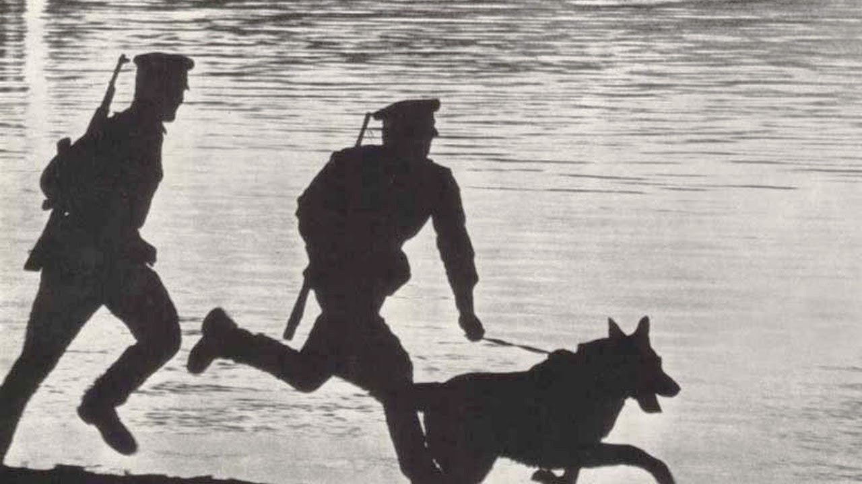
2023
с. Троицкое
ББК 84/2 Рос-Рус/6
Ч 60
Ч 60 «На страже мира и порядка». А.М. Чикунов. Бийск:
Издательский Дом «Бия». 2023 год. 96 стр.
 © А.М. Чикунов. 2023 г.

Предисловие
Дорогие друзья, с большим волнением представляю вам детективную повесть о работниках внутренних дел МВД Якутской республики, написанную по реальным событиям семидесятых годов 20-го столетия в Алданском районе. В некоторых сюжетах имена вымышленные, но в одном рассказе повествуется о героях с настоящими именами. В те годы работников внутренних дел называли милиционерами, их уважали и относились к ним с большим доверием. Все сюжеты в повести реальные, они происходили в нашем районе, где до сих пор помнят о подвигах нашей доблестной милиции. Хотелось, чтобы к современным сотрудникам полиции было бы такое уважение и почитание, чтобы детективная повесть «На стаже мира и порядка» заинтересовала бы читателей. В нее входят три рассказа о героических буднях работников МВД Алданского района: «Пропавший тренер», «Тайна старого карьера», «Роковой выстрел». Мне знакомы герои этих событий, это порядочные и добросовестные люди, о которых я посчитал нужным рассказать своим читателям. Анатолий Чикунов

Пропавший тренер
В милицейской службе всякое бывает: кражи, хулиганка, мордобой и поножовщина, и все эти происшествия всегда были и до сих пор естественно вписываются в милицейские будни. Во все времена это воспринималось работниками милиции и населением обыденно и нетрагично. Казалось бы, в детективных романах все не так. Так и в городе Алдане последнее десятилетие ничего не нарушало покой граждан, и ежедневные сводки о незначительных происшествиях не давали повода для беспокойства руководящему составу. И вдруг! Как гром среди ясного неба: в очередной утренней сводке сообщалось об исчезновении тренера производственного транспортного объединения города Кузьменко Владимира Ивановича. После обработки всех данных сводка попала на стол начальнику РОВД милиции Эпштейну Владимиру Михайловичу. Внимательно прочитав сводку, полковник назначил сразу же совещание, на которое были вызваны начальники всех отделов, а также городские участковые. Но сначала он познакомил с этой информацией начальника УГРО, а потом завис на телефоне: нужно было успокоить общественность, потому что звонили отовсюду.
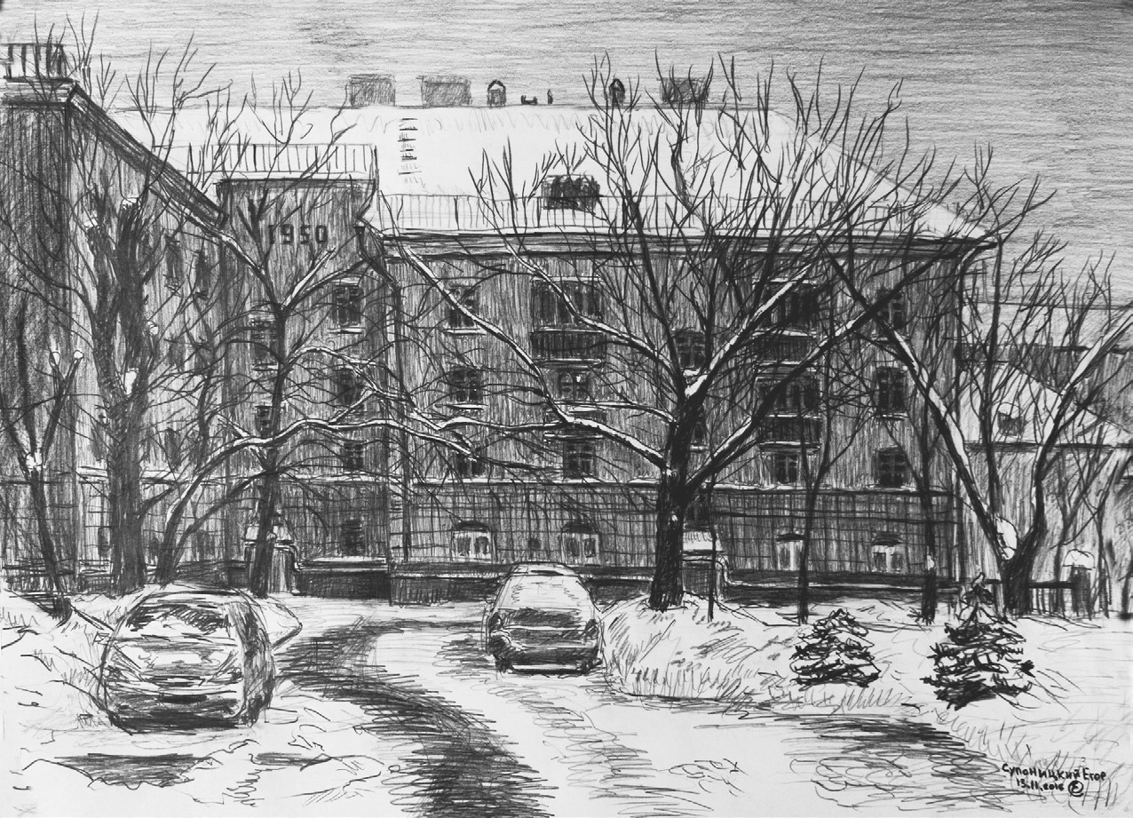

Особенно тревожными и тяжелыми были звонки
от родственников, досаждала также пресса и администрация города. Приходилось не только успокаивать родных и близких тренера, но и придумывать различные отговорки для райкома и райисполкома. И хотя прошли всего сутки, но это дело уже приобрело серьезный оборот. И раньше бывали случаи пропажи людей на два – три дня, а то и на неделю: многие уезжали на рыбалку и охоту без предупреждения родных, некоторые любители сбора грибов и ягод тоже иногда терялись в тайге. Но этот случай был неординарен и тревожен. Полковник Эпштейн прекрасно понимал волнения родных Владимира Ивановича, потому что у самого были сын и дочь, хотя и совершеннолетние, но они нуждались в постоянном внимании родителей, чтобы не попасть в какую-нибудь неприятную историю. Современная молодежь уже не та: танцы, вечеринки и свободное общение порой делали их поступки непредсказуемыми. К десяти часам утра в его кабинете собрались начальники отделов и участковые инспекторы, быстрым шагом вошел первый секретарь райкома партии Владимир Иванович Ситников и вместе с ним начальник штаба добровольной народной дружины Анатолий Михайлович Шипунов. Начальник милиции, оглядев присутствующих серьезным взглядом, доложил о происшествии, а затем предоставил слово начальнику отдела уголовного розыска, майору А.П. Филимонову, который имел большой опыт в борьбе с криминальными элементами. Не один раз Александр Петрович предотвращал еще не совершенные преступления, за что неоднократно был награжден руководством МВД и местной администрацией. Майор, уже заранее ознакомившись с материалами дела, составил план оперативно – розыскных мероприятий. Он в деталях изложил схему поиска пропавшего тренера для работников милиции и общественности. Основное внимание уделялось поднадзорным лицам, а также он просил сосредоточить внимание на заброшенные дачные участки и городские окраины. Ответив на ряд вопросов, офицер внимательно осмотрел присутствующих и добавил:
– Дело непростое, и хотя прошло немного времени, но необходимо привлечь все силы и средства к розыску человека. В первую очередь необходимо собрать полную характеристику о пропавшем земляке, его привычках, знакомствах и общении. Хотелось бы узнать, как он относился к работе, чем увлекался? Я думаю, что об этом лучше всего расскажет его начальник Маковецкий Дмитрий Сергеевич, который хорошо знает всех работников своего предприятия.
- Я могу отметить только положительные качества Кузьменко: к работе относился добросовестно, занятия проводил в спортзале три раза в неделю, вредных привычек не имел, в криминале и конфликтах не был замечен. Его подопечными были работники нашего транспортного предприятия от шестнадцати до двадцати лет. С ними он занимается уже два года и пользуется глубоким уважением среди наших работников. Дмитрий Сергеевич еще долго рассказывал о своем тренере, его профессионализме и спокойном характере. Затем взял слово секретарь райкома партии Владимир Иванович Ситников, который вкратце осветил криминальную обстановку района и попросил работников милиции ускорить розыски внезапно исчезнувшего земляка:
- Не только родственники, но и общественность города взбудоражена этим событием: может, он убит, попал в аварию или просто загулял? И чем скорее мы найдем его, тем спокойнее будет в городе. Это и понятно: ведь такой случай за последние годы впервые в милицейской практике, и от скорейшего нахождения Владимира Ивановича зависит не только результат работы нашей милиции, но и показатели всего района. Если нужна помощь, обращайтесь! Поможем транспортом и людьми.
Совещание у полковника закончилось, но оперативная работа по составлению плана поиска еще долго обсуждалась во всех отделах. Тем более, что после обеда был объявлен общий сбор у начальника УГРО. Руководителем мобильной группы был назначен майор Алексей Тоций, в его подчинении находилось несколько опытных офицеров, в том числе и старший участковый Кузьменко Сергей Николаевич, однофамилец пропавшего тренера. Он подготовил свой план расследования и вкратце изложил его перед оперативниками:
- Моя группа из трех участковых должна обследовать самый опасный участок – заброшенный частный сектор города, где проживают в основном поднадзорные и безработные люди с криминальным прошлым и без определенного места жительства. И хотя данный микрорайон находится под постоянным вниманием наших сотрудников милиции и общественности, но спокойной жизни там не бывает. Неисправимые уголовники способны на любое преступление по добыче денег для разгульного существования, хотя мы ежедневно с этими беспокойными жителями проводим профилактические беседы о соблюдении норм поведения. Я думаю, мои ребята и в этот раз справятся с поставленной задачей и соберут всю информацию по данному вопросу.
О своих планах расследования доложили и другие сотрудники, поэтому тянуть время некогда, надо оперативно действовать: на исходе первые сутки! Подопечные Кузьменко Сергея Николаевича начали обход с самых грязных окраин города, где невозможно было пройти из-за мусора и запаха гниющих отходов. Пройдя по пустынным улицам, проверив заброшенные гаражи и дома, милиционеры стали обходить места обитания одиноких жильцов. Беседа с ними ничего не дала, ответ один: «Никого не видели, ничего не знаем». Что же, в милицейской практике и не такое бывает: иногда скрывают правду из-за боязни попасть в неприятную историю, кому охота с милицией связываться? Хождение по злачным окраинам города продолжалось до самого вечера, но результат – ноль! Доложив дежурному и получив разрешение на отдых, старший лейтенант Кузьменко отпустил участковых по домам. Всем хотелось быстрее отмыться от грязи и запаха, которыми они пропитались за эти часы подворного
Сотрудники входили и, молча, рассаживались на стульях. За ними спешно зашли начальник уголовного розыска и начальник следственного отдела Николай Ребров, моложавый майор из Якутска. Значит, дело приобретало серьезный оборот. Этот приезд был ударом по самолюбию полковника: не очень приятно было находиться под жестким контролем областного руководства. Окинув пристальным взглядом коллег, полковник вкратце рассказал о результатах работы подвижных групп и дружинников. Из отчетов начальников отделов было ясно, что была проведена большая работа по обследованию жилищного фонда, гостиниц, административных учреждений и общепита города Алдана. Работниками патрульно-постовой службы также были обследованы городские улицы и лесные дороги, трасса и дачный участок Тамаран. Однако, ничего существенного в ходе рейдов не было выявлено. Начальник РОВД определил очередные задачи для всех сотрудников:
- Всем группам необходимо расширить зону поиска за городом, в лесных массивах и парках, по берегам водоемов, еще раз проверить все двести частных гаражей, обратив внимание на бесхозные строения. Поговорите с местными жителями, разошлите приметы пропавшего тренера через газету и листовки. Еще раз побеседуйте с родственниками тренера, возможно, они тоже кое-какие предположения выскажут. Необходимо привлечь работников леса и рудников, возможно, тренер находится к какой-то лесной избушке? И самое главное: нужно установить, были ли у него недоброжелатели, которые его и погубили?
Когда кабинет опустел, полковник устало опустился в кресло, закрыл глаза и попробовал применить китайский метод отдыха, представив себя наедине с природой, с поющими птицами и журчащими ручьями. Вроде помогло. Стряхнув с себя усталость, попросил дежурного принести всю последнюю

информацию о работе отдела: ему предстоял
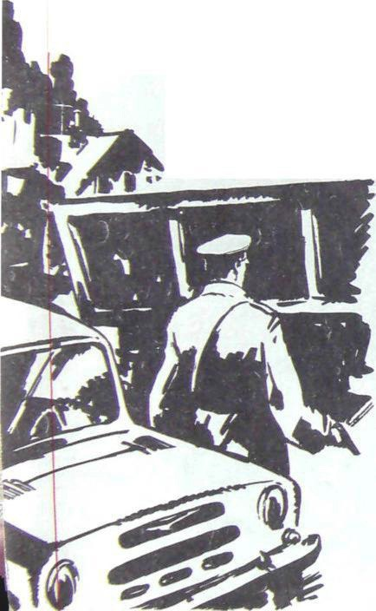
доклад в райкоме партии, а также в ОВД МВД г. Якутска. В отделе царило оживление: поисковики один за другим выезжали на задание. Особая роль отводилась кинологу, который должен был вместе с собакой более тщательно обследовать городские окраины, лесные массивы и водоемы. Эту работу возложили на Сергея Кузьменко, который считался отличным кинологом. В прошлом был случай: учительница с учениками третьего класса решила провести урок природоведения в лесу. Радуясь свободе и простору, собирая цветы и листики, дети со своим педагогом слишком далеко зашли в лес и заблудились. Учительница была приезжая, поэтому она не знала особенностей тайги, а дети тоже еще плохо ориентировались в лесном массиве, хотя неоднократно собирали вместе с родителями грибы и ягоды. День уже клонился к вечеру, а школьники вместе с учителем никак не могли найти выход из леса. В школе обратили внимание на отсутствие детей только после обеда, когда те во время не вернулись домой из школы. Работники милиции спешно организовали поиски детей с привлечением родителей и населения, были подняты все службы, в том числе и дружинники. Всю ночь искали, но детей так и не нашли. Утром поисковые группы вновь отправились в лес, одну из них возглавил старший лейтенант Кузьменко. Кореной житель, он родился и вырос в Алдане, не раз с друзьями бродил по тайге в поисках приключений. Он свободно ориентировался по веткам, деревьям и мху, поэтому повел группу в таежную глубь, к заброшенным шахтам, находившимся в нескольких километрах от трассы. После трехчасового пути, при последних лучах заходящего солнца поисковики добрались до заброшенных карьеров. Ускорив шаг, стали кричать. В ход пошел и милицейский свисток, который старший участковый носил всегда с собой. Вдруг из расселины шахты сначала осторожно показалась учительница, а затем и дети. Радости всех не было предела. Уставшие и обессилевшие, в синяках и ссадинах, но радостные, школьники бросились к своим спасателям. Кузьменко доложил по рации о нахождении детей. Мальчика, подвернувшего ногу, положили на импровизированные носилки, и вся команда спасенных и спасателей медленно двинулась к трассе, где их уже поджидал автобус. В отделении милиции детей с волнением встретили родители, которые со слезами на глазах благодарили поисковую группу. Всех собрали в актовом зале, где начальник РОВД В.М. Эпштейн от всей души высказал благодарность поисковикам, а Сергею Николаевичу за этот подвиг был предоставлен трехдневный отпуск. Он с большой радостью возвратился домой, где его встретили соседи, которые тоже благодарили за спасение детей. Сергей стеснялся и чувствовал себя не в своей тарелке от всех этих почестей. Работа в милиции не располагает к сентиментальности: это суровая школа формирования мужского характера и настоящего человека. Преступный мир живет по своим законам, и работники милиции должны быть готовыми к разным неожиданностям, порой связанным с жизнями мирных людей. Сергей был рад, что в этом случае можно поставить точку и спокойно уснуть. Утром, проснувшись по привычке рано, он начал собираться на работу, но радостно вспомнил про отпуск. Еще не веря, что он освобожден на целых три дня от милицейских тяжелых будней, Алексей включил телевизор, чтобы узнать последние новости, и незаметно уснул. Жена старалась его не тревожить, зная, сколько сил потратил любимый муж на спасение детей. Сергей Николаевич считал себя счастливым человеком и был доволен семейной жизнью. Ему было обидно порой слышать, что многие сотрудники отдела разводились с женами: не каждая из них могла выдержать постоянные ночные бдения своих мужей, их отсутствие в праздники и дни рождения. Порой выходных в течение месяца выпадало всего дня три. А риск опасности при дежурстве? Но его Марина – просто кладезь терпения и мудрости, любви и нежности. Сегодня у нее тоже выходной, поэтому она была рада угостить мужа вкусным обедом и
поговорить с ним о дочке, родителях и последних новостях. Старший участковый был в этот день просто счастлив: все хорошо, жизнь прекрасна и удивительна! Из головы не выходили спасенные дети и учительница. Надо бы побеседовать с учениками и педагогами о соблюдении мер безопасности при посещении тайги, реки и озера. И вдруг звонок в дверь! Вроде бы никого не ожидали и не приглашали. Открыв дверь, Кузьменко увидел своего лучшего друга по работе капитана Петрова. С Костей они дружили еще со школы милиции и вместе получили направление на работу в далекую и суровую Якутию. Друг радостно улыбался, держа в руках бутылку шампанского: «Товарищ старший лейтенант, высочайшим повелением ОВД милиции Якутии за спасение детей и учительницы вам присвоено внеочередное звание капитана милиции!» Костя крепко обнял друга и долго жал его руку. Вот чего-чего, а такого радостного известия новоиспеченный капитан не ожидал: ведь до очередной звездочки ему оставался еще год. Их радостное общение прервал телефонный звонок дежурного: прибыть в парадной форме к начальнику в четыре часа дня! Прямо какой-то день счастья! Распрощавшись с другом, старший участковый Кузьменко прибыл в отдел к назначенному времени. Еле отбившись от поздравления коллег, он скорым шагом вошел в кабинет полковника. Доложив о прибытии, старший лейтенант встал по стойке смирно. Начальник был не один: в кабинете присутствовал следователь г. Якутска и председатель райисполкома Николай Романович Ябловский. Владимир Михайлович подошел к старшему участковому, пожал ему руку и усадил на почетное место во главе стола, куда он всегда усаживал отличившихся своих подчиненных. Радостно оглядев присутствующих, торжественно сказал: «Товарищ старший лейтенант, поздравляю Вас с присвоением внеочередного звания – капитана милиции! Я с большим удовольствием вручаю Вам капитанские погоны, но это еще не все. Вас поздравляет старший следователь Сергей Петрович Дубровский». Капитан Кузьменко замер в ожидании приказа. Майор Дубровский громко и четко сказал: «Товарищ капитан, за оперативные действия по розыску пропавших и многолетнее служение в органах руководство ОВД МВД награждает Вас значком «Лучший участковый Алданского района»! Он крепко пожал руку Кузьменко и вышел из кабинета. Поздравление от администрации и общественности города высказал и председатель райисполкома. Оставшись одни, офицеры еще долго обсуждали ситуацию в области и городе, радуясь спасению детей. Зазвонил один из трех телефонов на столе полковника, который, махнув рукой капитану, взял трубку. Выбежав на крыльцо, Кузьменко радостно оглянулся вокруг. У крыльца дежурил уазик, за рулем которого сидел его друг Колян, которого все так звали за добродушие и веселую улыбку: «Садись, ходячая знаменитость, подброшу до дома. Не хочу, чтобы ты от радости застрял где-нибудь!» «Поистине день везения и удачи», – подумал молодой офицер. Впервые в жизни, за многие годы службы в органах МВД он услышал столько добрых слов о себе. Но это было только начало его карьеры, поэтому он осознавал всю ответственность перед начальством и общественностью и был готов свернуть горы за спокойную жизнь любимого города. И, действительно, после тех событий расследование всех серьезных преступлений поручали майору Тоцию и капитану Кузьменко. Вот и сейчас они получили приказ о розыске пропавшего тренера. Была создана новая группа с предоставлением транспортных средств и собаки, расширены полномочия и возможности каждого члена этой группы. Снова обследовали каждую улицу города и пригородные застройки, а также лесные массивы. Прочесали каждый метр тайги за пределами города, все дальше углубляясь в лес, но ничего так и не обнаружили. Казалось, тренер канул в воду, хотя все водоемы были тоже тщательно проверены. Наступила осень, а впереди зима со своими сугробами и морозами – все это сводило результат поиска к нулю. Уже первые заморозки и снежный покров мешали оперативникам
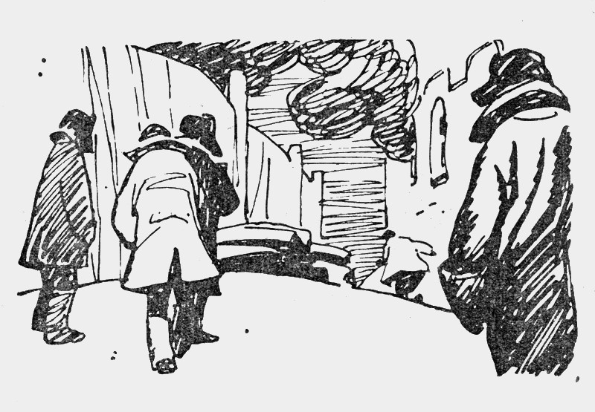
в этом деле, а затем поступил приказ: поиски
прекратить! Получался «глухарь», т.е. нераскрытое преступление, которое еще в народе называли «висяк». Хотя это дело в течение года еще находилось на контроле у полковника, не забывал о своем пропавшем земляке и Сергей Кузьменко. Он чувствовал вину перед родными тренера и коллегами, что не оправдал их надежды. Прошло много месяцев, другие происшествия отодвинули этот случай на задний план. Дело ушло в архив, но Сергей Николаевич не забывал о нем, потому что это был первый случай в его работе, который он не раскрыл до конца. На душе было неспокойно и обидно, что так получилось. Его не покидала мысль после зимы заняться поиском в частном порядке. Наступила весна, отпраздновали день Победы, а там пришло и лето. Все шло своим чередом: происшествия, розыски, ночные дежурства. И вдруг в один из летних дней поступило неожиданное известие, которое всколыхнуло весь город: в районе частных гаражей найден неопознанный труп. Этим расследованием вновь занялась группа во главе с майором Тоцием, в которую вошел и старший участковый Кузьменко. Он сам напросился включить его вместе с собакой в поиск, надеясь на свою помощь следствию. Приехав на место обнаружения происшествия, они увидели труп человека, который лежал в неестественной позе на изрытой бульдозером земле. Оперативники занялись каждый своим делом: кто осматривал «подснежник», так называемый вытаявший из-под снега труп, кто обследовал район гаражей, опрашивая жителей и владельцев гаражей. В нагрудном кармане несчастного нашли удостоверение пропавшего тренера Алданского автотранспортного предприятия. Вот тебе и «глухарь-подснежник»! При обследовании установлено пулевое отверстие в левой груди от охотничьего ружья 16 калибра. Впереди предстояла огромная работа по опознанию личности, лабораторные исследования. Дело завертелось на полную мощность. А еще надо было сообщить родственникам, провести процедуру опознания в городском морге и прочие следственные мероприятия по оформлению документов. Еще несколько недель оперативно-розыскных мероприятий не дали должного результата. Кто убил? За что убил? Почему никто не слышал выстрела? Через несколько дней после обнаружения трупа тренера майор Тоций написал рапорт к начальнику о новом плане расследования этого нашумевшего дела. Ему необходимо было установить не только мотив, но место убийства. Ясно одно, что тренер был убит в гараже, поэтому никто не слышал выстрела. Затем преступник закопал свою жертву в лесной полосе, где никто и никогда не отыскал бы труп, если бы не строительство новых гаражей. Кому он перешел дорогу, этот добрый и общительный Владимир Иванович? Все свои сомнения и предполагаемый план поиска изложил майор Тоций «бате», так уважительно называли сотрудники Алданской милиции полковника Владимира Михайловича Эпштейна за его отеческую доброту, понимание и профессионализм. Войдя к полковнику, Алексей был удивлен: за длинным дубовым столом сидел подполковник следственного отдела ОВД г. Якутска Иван Иванович Зорин, который курировал работу следственного отдела РОВД г. Алдана. Это был моложавый и подтянутый офицер, которому шла милицейская форма, подчеркивающая его натренированное тело. На его лице слева он заметил шрам – отметина от полученного ранения во время задержания особо опасных преступников. Сам подполковник не любил говорить об этом резонансном задержании группы наркоманов. Честность и скромность этого офицера порой поражала его коллег, старавшихся следовать его примеру. Подполковник Зорин, пожав руку Алексею, усадил его рядом с собой. Постепенно в кабинет подтянулись начальник уголовного розыска и замполит отдела. После короткого вступления полковник Эпштейн предоставил слово майору Тоцию. Алексей подробно изложил все этапы дальнейшего поиска убийц тренера: «В первую очередь необходимо снова опросить всех владельцев гаражей, установить слежку за подозреваемыми. Неужели двести владельцев гаражей так и ничего не заметили? Они хорошо знают все друг о друге: кто, откуда, чем интересуется, какой образ жизни ведет. Наверное, среди них есть и ранее осужденные. Во время опроса сразу можно понять, волнуется собеседник или нет. Кто был знаком с тренером? В нашем запутанном деле огромная роль отводится участковым и дружинникам, которые должны поговорить со всеми жителями прилегающих к гаражам домовладений. Возможно, кто-то видел ночью подъезжающую машину? Собаки, наверняка, ночных гостей встретили и проводили бы громким лаем. А еще в гаражах нужно искать следы крови, не мог же убийца уничтожить все улики до конца. Ни для кого не секрет, что у
сотрудников есть добровольные помощники, которых тоже надо задействовать в поиске. Только совместными усилиями мы можем раскрыть это жестокое убийство». Полковник одобрительно кивнул головой: «Это для нас всех долг и ответственность перед родственниками тренера, которые написали обращение в ОВД г. Якутска. Оттуда уже поступил приказ о продолжении розыскных мероприятий с ежедневным докладом в высшие органы. Так что давайте, дорогие товарищи, действуйте. Я надеюсь, что в короткие сроки найдем убийцу Владимира Ивановича. Меньше слов – больше дела!» Все, молча, вышли из кабинета, зная, что их ожидают бессонные ночи, грязные трущобы города, встречи с уголовными элементами и родственниками, с которыми также придется побеседовать еще раз. В коридоре Алексея остановил Зорин, поинтересовался семьей, здоровьем капитана, а потом стал расспрашивать о подробностях предыдущего расследования. Алексей четко изложил все этапы розыска, в ходе которого еще больше возникло вопросов, чем ответов. Подполковник внимательно слушал Алексея, как бы пытаясь докопаться до самой сути дела. На прощание он пожал руку молодому офицеру и сказал: «Держите меня в курсе всех событий и обращайтесь за помощью, если возникнет необходимость, чем могу, помогу!» Во время обеда в столовой Алексея не покидали мысли о предстоящем поиске: «Вот жил человек, добрый и нужный для общества, и в миг его не стало. Кому он мог перейти дорогу, навредить и оскорбить, если, по словам жителей, он и муху обидеть не мог? А может, он стал свидетелем какого-то преступления? А почему именно так был убит? Ведь можно иначе убрать ненужного человека. Значит, враг не мог вблизи этого сделать, зная на тренированность Кузьменко. Тогда издали, а скорее всего из-за угла убил его бандит. Тогда выстрел могли слышать жители или владельцы гаражей, многие из которых буквально дневали и ночевали здесь. Как не верти, но ясно одно: тренера убили в одном из гаражей!»
После обеда Владимир Михайлович назначил мобильную группу во главе с майором Тоцием из трех поисковиков: замначальника УГРО капитана Петрова, старшего участкового Сергея Кузьменко, однофамильца убитого тренера, и эксперта-криминалиста Петра Ивановича Левашова. Также полковник разрешил по мере надобности использовать кинолога с собакой. Оперативники на стареньком уазике через десять минут уже прибыли в район гаражей, которые находились недалеко от автотранспортного предприятия города. По приказу директора ПАТО несколько владельцев гаражей, покуривая и оживленно о чем-то беседуя, поджидали милиционеров. Их встретили участковые инспекторы, которые уже провели опрос собравшихся автолюбителей. Все гаражи были тщательно осмотрены, сфотографированы особо интересные моменты. Старший участковый доложил Алексею о том, что один из владельцев видел осенью, как ссорились тренер и водитель Степан Ткаченко. Уже хорошо! Оперативники, подъехав
к гаражу Ткаченко, были разочарованы: этот
Степан еще в начале зимы продал свой гараж и уехал в г. Нерюнгри, и фамилия у него не Ткаченко, а Гуськов. Капитан приказал своим коллегам продолжать осмотр гаражей, а сам направился в контору предприятия: ему необходимо было выяснить все о работниках предприятия и владельцах гаражей. В отделе кадров ему предоставили всю информацию по данному запросу, в том числе, о Гуськове Степане Ивановиче. Он уволился по собственному желанию как-то неожиданно и уехал город Нерюнгри, даже не попрощавшись с коллегами. И гараж он продал еще осенью за бесценок. Вся информация, полученная в отделе кадров, конечно, поможет в поисках странного человека даже в большом городе. Алексей Иванович вышел на крыльцо, где его поджидали верные соратники, с которыми он успешно раскрыл много преступлений. Может, и в этот раз им повезет! Капитан Петров сообщил: «Гуськов ранее был замешан в групповом ограблении ювелирного магазина, но каким - то образом избежал наказания, проходя по делу как свидетель. Тип, по словам соседей гаражей, скользкий и темный. Необходимо сделать запрос в Нерюнгринский отдел милиции и сравнить отпечатки пальцев Гуськова, найденные в его гараже, с образцами из отдела. Хорошие результаты поиска радовали: есть отпечатки и фотография, известно местонахождение предполагаемого убийцы.
Почему предполагаемого, если в его гараже нашли кровь тренера? Всю информацию по расследованию этого преступления майор Тоций незамедлительно доложил начальнику милиции. Владимир Михайлович удовлетворенно хмыкнул в знак благодарности и приказал выехать в город Нерюнгри для поимки преступника Гуськова. Зазвонил телефон, полковник внимательно выслушал информацию, кивая головой. Положив трубку, он встал и радостно сообщил: «Наши коллеги задержали Гуськова в Нерюнгри. И все благодаря вам, дорогие мои товарищи! Вы сработали оперативно и заслуживаете самой большой благодарности. Но это еще не все: нужно будет доказать, что Гуськов убил тренера. А это непростое дело, вы сами знаете, поэтому расслабляться рано. А сейчас приготовьтесь к встрече своих коллег, которые в ближайшие часы доставят Гуськова в наш отдел. Алексей Иванович, проведите следственные мероприятия грамотно, докажите вину преступника, чтобы он был осужден по закону». Алексей позвонил жене о срочном задании, услышав как всегда: «Будь осторожен! Мы тебя любим и ждем!» Он зашел в кабинет за папкой с информацией о Гуськове, еще раз прочитал его биографию: в свои тридцать пять лет Степан Гуськов многое натворил, поэтому придется много поработать, чтобы он сознался в убийстве.
Майор по опыту знал, что это дело ни одного дня, а может, даже месяцы потребуются для его завершения. Но радовал тот факт, что расследование закрутилось по новому витку. Его мысли прервал звонок Владимира Михайловича, который сообщил о прибытии коллег с опасным клиентом, которого необходимо допросить сейчас, так сказать по горячим следам. Опытный следователь, убрав лишние документы и наведя порядок на столе, приготовился к допросу. В кабинет вошел подозреваемый Гуськов, сопровождаемый двумя милиционерами. Вид задержанного крайне удивил его: перед ним стоял молодой человек с уставшим лицом и потухшими глазами. Лицо его было в глубоких морщинах, весь вид говорил о том, что прошлое оставило на этом человеке неизгладимый след внешне и внутренне. Алексей Иванович решил поговорить с ним пока без протокола, по-дружески. Но Гуськов, не дожидаясь вопросов, неожиданно заговорил первым: «Я родился в большой семье, рос без отца, мать пила, поэтому меня и моих братьев определили в интернат. Вы знаете, что значит, всю жизнь там находиться. Это та же тюрьма, со своими законами и порядками. Был бит неоднократно, братьев распределили по другим интернатам, так что я до сих пор не знаю, где они». Майор внимательно слушал его, не перебивая и давая возможность ему излить свою израненную жизнью душу. Степан попросил воды, и, судорожно выпив большими глотками воду из стакана, продолжил свою исповедь: «Я знаю, по какому делу меня задержали. Весь этот год живу, как в аду, потому что Владимир Иванович был моим другом. Да, да, несмотря на разные характеры и жизненные цели. Иногда ссорились по пустякам, но он был для меня, как старший брат, тренировал меня и помогал в жизни советом и материально. Но в тот злополучный день ссора закончилась дракой. А все из-за проклятых земельных участков под новые гаражи. Зачем эта земля нам нужна? Ведь у нас же уже были гаражи, а вот черт попутал. Нам достался один участок, но никто из нас не хотел его уступить. Я первым замахнулся на него, но он свалил меня одним ударом, а я в пылу гнева выстрелил в него из ружья, которое оказалось как раз под рукой. Дело происходило в сумерках, соседи уже разошлись по домам, поэтому никто не видел нас. Я волоком утащил труп в лесную полосу и закопал. На другой день я тщательно подчистил все кровяные следы в гараже, спешно продал гараж и уехал в Нерюнгри. И хотя я не раз бывал в местах заключения, но душа у меня болит. Это первое мое убийство, да еще дорогого мне человека. Надо было бы явиться с повинной еще осенью, но страх гнал меня подальше от Алдана. А сейчас я рад, что меня задержали. Пусть и на долгие годы, но мне стало легче: я как будто снял большой груз с себя». Майор Тоций много повидал преступников,
но такого видел впервые. Он дал ему бумагу и ручку для подробного описания преступления. Несколько часов тот старательно описывал свою жизнь и преступление. Убийцу Гуськова определили в изолятор временного содержания: а его дело передали другим сотрудникам. Домой майора уже за полночь доставил на уазике друг Колян. Наскоро поев, Алексей Иванович уснул спокойно за многие месяцы поиска. Хотя, о каком спокойствии можно говорить, когда предстояла встреча с родственниками убитого Владимира Ивановича. Утром все сотрудники собрались у полковника в кабинете. «Батя» приветливо встречал своих оперативников, каждому пожал руку и поблагодарил за успешную работу:
–Товарищи! Я еще раз убедился в том, что наши оперативники – самые лучшие не только в районе, но и в области. Раскрыть такое преступление в короткие сроки! Особая благодарность руководителю группы майору Тоцию и капитану Кузьменко. Грамотная и слаженная работа всего отдела – это как раз то, что необходимо для наведения порядка в родном городе. Вас всех ожидают повышения по службе и поощрения». Предсказания Владимира Михайловича сбылись: Алексею Ивановичу Тоцию было присвоено звание подполковника, а также предоставлен отпуск. Наконец-то вся семья сможет отдохнуть в Сочи, если, конечно, не грянет известие о новом преступлении в Алданском районе.
Убийца тренера Степан Гуськов был осужден на двенадцать лет в колонии строгого режима. Судья смягчил приговор, благодаря его чистосердечному признанию и оказанию помощи следствию. Вот так мелкая ссора двух друзей привела к страшному убийству из-за пяти соток земли.
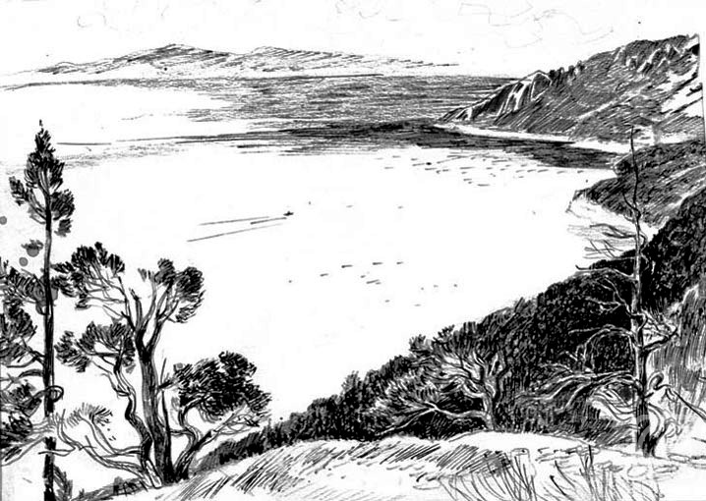


Тайна старого карьера
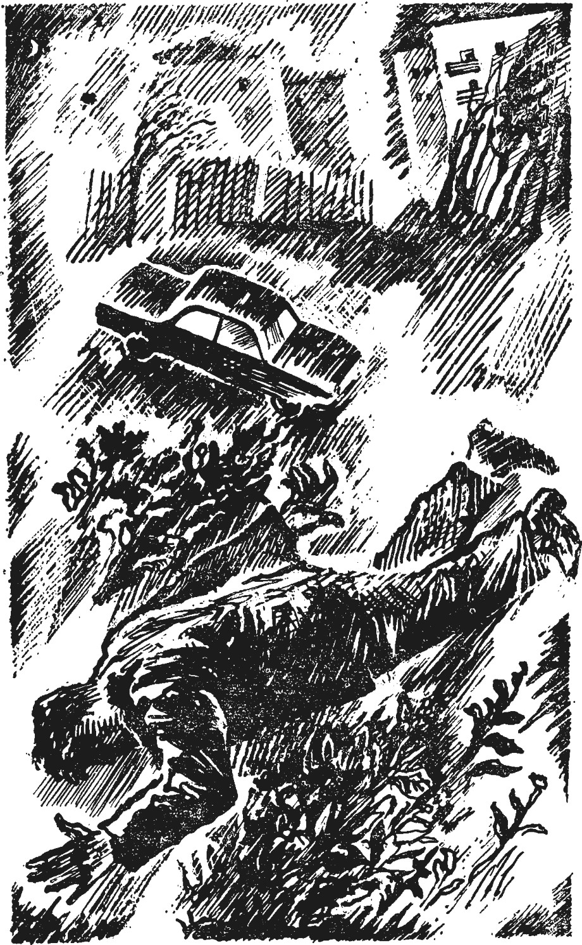
Многое в своей практике повидали сотрудники Алданской милиции, но незначительные происшествия не выходили за рамки обычные. Радовало то, что преступность год от года в отделе снижалась, а в девяностые годы райотдел даже занял второе место в республике Якутия. Жизнь в городе была стабильной и безопасной. Никаких серьезных преступлений, не считая убийства тренера, не происходило. Сотрудники милиции работали в обычном ритме: дежурство, рейды, профилактика криминальных элементов, которых, к сожалению, с каждым годом все больше прибавлялось в городе: многие из них в Алдан приезжали в поисках работы и быстрого обогащения. Участковые занимались разборкой жалоб населения, особенно с окраин города, где обитали в основном зэки. Донимали мелкие бытовые разборки между соседями. Но эти происшествия не очень волновали милицейских сотрудников, поэтому работа шла по отработанной схеме. Оперативно-розыскные мероприятия проводились в основном по «хулиганке» и мелким кражам. Можно сказать, наступила какая-то идиллия и безопасность. Но в милиции это бывает недолго, перед затишьем обязательно грянет буря – серьезное

преступление. Так и случилось! Наступили девяностые годы, непредсказуемые и тяжелые. Беспредел проник и во все сферы деятельности городской и местной властей, в самую глубь когда-то спокойной и мирной жизни народа. Вот и город Алдан захлестнула волна преступности, хотя пока для горожан не были такими страшными на фоне событий, которые происходили по всей стране. Но пока!
В очередной утренней сводке в один из летних дней сообщалось о пропаже четверых мужчин из поселка Н-Куранох, находившегося в 28 километрах от Алдана. Они на «Жигулях» поехали в г. Нерюнгри за покупкой автомобиля. Через двое суток родные и близкие забеспокоились, потому что никаких известий от них не поступало. Трое из них были женаты и имели детей, а четвертый, Сергей, недавно возвратился из армии домой. Вот именно он и согласился на своем «жигуленке» свозить друзей за легковым автомобилем в соседний город. У них было десять тысяч, как раз на новые «Жигули», а может, и на «Волгу» хватило бы. За три часа друзья надеялись проехать 250 километров свободно, осуществить покупку и ночью вернуться домой. Но прошло двое суток, и никаких звонков и сообщений. Родственники написали заявления в милицию. Принятая сводка была обработана и передана в следственный отдел. Срочно была создана оперативная группа под руководством старшего следователя райотдела Тоция. Это был профессионал своего дела, с «нюхом» ищейки и большим опытом работы: не одно запутанное дело было раскрыто им. В первую очередь его сотрудники провели опрос родственников, знакомых и соседей, выявив всех, кто знал об их поездке за машиной. Майор знал, что иногда даже тоненькая ниточка разматывает целый клубок. Приехав Н-Куранох, поисковики в первую очередь встретились с местным участковым, надеясь на его информацию. Участковый провел своих коллег в сельсовет, где их ожидал председатель Краснов Сергей Петрович, бывший кадровый военный. Он попросил участкового рассказать о плане расследования. Ведь участковые – это глаза и уши в населенном пункте, они видят и знают то, что обычному человеку незаметно. Молодой лейтенант добросовестно исполнял свои обязанности и был в курсе всех событий, хорошо знал жителей Н-Кураноха, а также пропавших мужчин, их пристрастия и увлечения, отношения в семье и на работе. После короткого совещания майор Тоций попросил участкового познакомить с родственниками и соседями уехавших за машиной ребят, хотя никакого желания ни у него не было встречаться с их семьями. Но работа есть работа. Беседа с родными и близкими продолжалась до самого вечера. И только в полночь Алексей, уставший от разговоров и слез, приехал домой. Весь день и ночь в его голове прокручивались разные версии, он анализировал всю информацию, пытаясь представить, где и как исчезли четверо молодых и крепких мужчин. Просчитав все 250 километров пути и время следования до г. Нерюнгри, майор еще раз убедился, что ребята давно уже должны были вернуться домой. Ведь кто-то из четверых мог сообщить о своем местонахождении и покупке машины? Глухота! Уехали – и пропали! Алексей понимал, что у его группы всего один день, чтобы прояснить данную обстановку. А потом? Он даже не мог представить, что будет потом: звонки от вышестоящего начальства с требованием ежедневного доклада. Прикинув предварительный план и приведя свои мысли в порядок, он так и не смог избавиться от мысли о беде, которая свалилась на головы родственников: самое страшное для него было видеть заплаканные лица жен, матерей и детей. Алексей Тоций гнал эти мысли от себя, надеясь, что скорейший розыск прояснит эти вопросы. В семь часов он уже был на ногах, спешно позавтракав бутербродами, приготовленными женой, Алексей поехал в милицию. Одно успокаивало: жена с дочкой уехали в деревню к матери, и это давало возможность чувствовать себя более свободно. Ведь его милицейская служба не мед: постоянные командировки, дежурства, поиски влияли на семейные отношения.
Бывали ссоры и разборки, слезы и упреки, но следователь понимал эмоциональное состояние родных и близких и чувствовал себя виноватым постоянно. Но долг свой перед обществом нужно исполнять: ловить бандитов, искать потерявшихся людей, проводить профилактические действия с криминальными элементами. Жена понимала его с полуслова: они вместе уже более десяти лет. Он обожал и свою дочку Лерочку, и вообще, у него в семье было все хорошо! Эта мужская и отцовская любовь не раз выручала следователя в критических ситуациях. Вот такие мысли одолевали молодого офицера, когда он на своей «шестерке» ехал в отдел. Это была бессменная машина, которую он получил по целевому кредиту еще в восьмидесятом году. Иногда Алексей называл ее «ласточкой», водил аккуратно и ухаживал, как за малым ребенком: ведь она тоже выручала его не раз, когда преступников догонял, больных возил в больницу и бездомных подбирал. Сначала зашел в дежурку узнать сводку происшествий за ночь, надеясь получить хоть какие-то сведения об исчезнувших ребятах. Ничего и не от кого! Ну, что ж, бывает и такое. Раздевшись в своем кабинете, следователь сразу отправился к начальнику отдела, полковнику милиции В.М. Эпштейну. Это был профессионал своего дела, понимающий руководитель, которого в отделе все звали ласково «батей». Доложив полковнику о своем плане розыскных действий и получив «добро», майор приказал дежурному созвать его подопечных на совещание в кабинет. В ожидании своих коллег он еще раз просчитал все свои варианты дальнейших действий: ведь он руководитель группы, и спрос в первую очередь будет с него. Поиски должны быть оперативными и результативными! Такой приказ он получил от Владимира Михайловича. Сотрудники дружно собрались, оживленно переговариваясь, заняли места за большим столом. Алексей, посмотрев на них строгим взглядом, начал совещание:
–Товарищи, нам предстоит очень трудная работа, которая может затянуться не на один день. Потерялись четверо мужчин с крупной суммой денег. И чем скорее мы их найдем, тем быстрее уляжется волна недовольства и нервозности не только родных, но краевых властей. Всем нужен результат! Возможно, ребята еще живы, возможно, они находятся в заложниках или в тайге остановку сделали, где остановились починить машину. Полковник недаром поручил это сложное задание нашей группе. Все вы офицеры с многолетним стажем, не раз ходили под пулями и ножами убийц, закаленные в постоянном общении с уголовниками. Пока все дела были нами раскрыты оперативно, поэтому у нас нет «глухарей». Я попрошу вас доложить о проделанной работе за эти сутки.
Оперативники детально рассказали о беседах с родственниками, соседями, сослуживцами исчезнувших мужчин. Особенно убедительно прозвучал доклад о прочесывании поселка и его окрестностей, о беседе с жителями и знакомыми. Все надеялись выявить хоть какую-то маленькую зацепку. Но ничего подозрительного, все спокойно. Да, видели, как собирались и заправляли машину. Все утверждали, что ребята и не скрывали цели своей поездки. Это в поселке было обычным явлением: многие автолюбители таким образом приобрели машины. Подумаешь, 250 километров проехать, купить и вернуться домой уже на новенькой машине! Знакомые тоже высказывали разные предположения: может, машина сломалась? И такое бывало. Может, загуляли, деньги-то большие, надолго хватит. Может? Все гнали от себя мысль об ограблении и убийстве своих земляков. Ведь их четверо, сильных мужиков, таких голыми руками не возьмешь! Хотя всякое бывало. Все это проанализировав, группа наметила план своего поиска, который майор представил к начальнику отдела. Тот, внимательно изучив и дополнив своими соображениями, приказал группе немедленно приступить к розыску. Оперативников обеспечили транспортом, деньгами и необходимым снаряжением, в том числе и оружием. Сообщив родным о предстоящей поездке, офицеры двинулись в путь, дорога предстояла нелегкая: все-таки сотни километров по бездорожью – это трудное испытание, так же как и встреча с неизвестностью и разными людьми, среди которых, конечно, будут закоренелые преступники, орудующие на дорогах с целью ограбления. Нужно быть готовыми ко всему! С первых километров продвижения по трассе к городу Нерюнгри начали
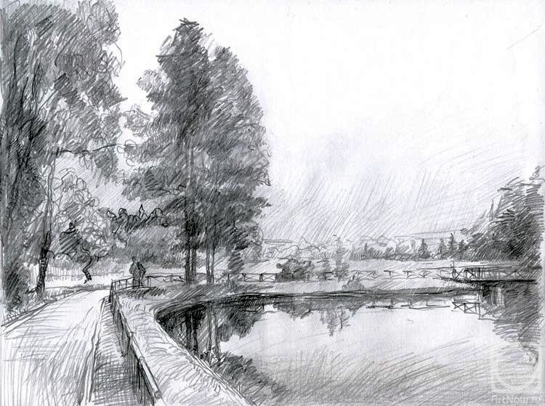
сбываться все предположения: места глухие, тайга и бездорожье. Ухабы и глубокие рытвины выворачивали порой все внутренности. Неоднократно местной властью поднимался вопрос о ремонте дорог, но это было только на бумаге, хотя иногда большие ямы засыпали песком, но это не давало положительного эффекта. Трасса была забита машинами разных марок, особенно большегрузными самосвалами. Здесь давно не проезжал грейдер, про асфальт и вообще речи не было. В общем, маята, да и только! Вдоль дороги иногда попадались и сломанные машины, около которых загорали несчастные шоферы, не знавшие, где раздобыть детали: кругом тайга и незнакомые люди. Иногда около них останавливались сердобольные водители, стараясь помочь своим коллегам. Недаром бытовала поговорка: «Хочешь похудеть – смотайся в Нерюнгри!» Но, несмотря на бездорожье и долгий путь, движение по трассе осуществлялось сутками: в Алданский район везли уголь, стройматериалы, продукты. Железная дорога отсутствовала, хотя разговоры о ней тоже велись многие десятилетия. Последнее обещание правительства страны было в восьмидесятые годы, что вселяло у населения надежду на строительство железной дороги от Нерюнгри до Якутска. Но это все было в проекте, а пока молодые поисковики кое-как добрались до поселка Малый Немнар и остановились в местной гостинице. Они должны были провести опрос не только сотрудников гостиницы, но всех жителей поселка, особенно шоферов, чьи машины оказались на стоянке. Ребята распредели обязанности, и дело закрутилось, вернее, опрос. Особенно обрадовало сообщение администратора гостиницы Ларисы Ивановны о внешности четверых мужчин, остановившихся перекусить и отдохнуть:
- Я сразу обратила внимание этих посетителей, красивых и статных, ухоженных и культурных. Они и были-то всего одну ночь, утром перекусили в столовке и сразу уехали. Ничего подозрительного вокруг них не наблюдалось, никто около не вертелся и не наблюдал за ними. Куда они ехали и зачем, мне было неинтересно. Каждый день здесь столько проезжающих, что голова кругом.
Подтянулись и другие сослуживцы, доложив о результатах опроса, но больше никаких известий не было, поэтому нужно было ехать дальше. Одно вселяло надежду, что ребята выехали рано отсюда и должны были засветло приехать в Нерюнгри. Пока они живы, и то хорошо! Группа двинулась дальше по направлению к поселку Большой Немнар, до которого придется добираться три часа по такому бездорожью, по таким глухим и необжитым местам. Здесь ходили легенды, в послевоенное время сюда на каторгу сгоняли пленных немцев и зэков, которые в нечеловеческих условиях работали в шахтах по добыче руды и золота. По словам очевидцев, мало кто из них остался в живых. Иногда в тайге мелькали полусгнившие бараки, где когда-то обитали каторжане. Все это напоминало о жутком страшном времени и вызывало тревогу и волнение даже у опытных «оперов». Алексей очнулся на очередной яме, больно стукнувшись о дверцу машины, оглянулся на своих коллег, которые тоже дремали на заднем сидении. Всем надоела эта тряска, но вдалеке показались огни населенного пункта. Коллеги взбодрились и прильнули к запотевшим стеклам уазика. Вот и первые небольшие домики Большого Немнара, на окраине которого находилась столовая. Уставшие и голодные поисковики решили подкрепиться и заправить своего железного коня. На площадке перед столовой много дальнобойных машин и самосвалов с углем и лесом, поэтому помещение столовой полностью забито шоферами. В прокуренной столовой шум, нецензурная брань и ссоры проезжающих. При виде милиционеров посетители примолкли и, в спешке поев, разошлись по своим машинам. Но многие из шоферов еще отдыхали после обеда, курили и делились своими проблемами, одной из которых была ухабистая дорога. Майора привлекли посетители за соседним столиком, обсуждавшие какое-то происшествие. Он напрягся и понял, что говорили о чем-то важном событии. Следователь подошел к ним, показал удостоверение и сообщил о причине поиска. Шоферы были измучены долгой дорогой и не очень-то имели желание связываться с милицией: некоторые, наверное, знали по опыту о неприятном общении с правоохранительными органами. Но один из сидящих, грубоватого вида мужичок, разговорчивый и вертлявый, охотно рассказал:
- Час назад, подъезжая к поселку со стороны Нерюнгри, я увидел на обочине дороги «Жигули» синего цвета, а в нескольких метрах «Волгу» Газ-21 белого цвета и сидящих в ней двух мужчин. Третий стоял недалеко и разговаривал с молодыми ребятами, по всей видимости, из «жигуленка». Ничего подозрительного не заметил. Ну, говорят и говорят. Мало ли о чем? Может, знакомые, может дорогу спрашивали? А поэтому я, не сбавляя скорости, проехал мимо. Но в душе какое-то сомнение возникло. Я же не первый год здесь езжу и знаю, чем заканчиваются подобные остановки в глухой тайге. Недаром говорят, что простота – хуже воровства!
Майор обрадовался и удивился этому сообщению: слава Богу, пока живы ребята. Подойдя к сослуживцам, поделился информацией и приказал быстрее заканчивать обед и ехать дальше к тому месту, где состоялась эта встреча. Медлить нельзя, надо было до ночи обследовать этот участок. Водитель надавил на газ, и уазик быстро помчался к нужному месту. Менее чем через час при зажженных фарах автомобиля сотрудники начали тщательно обследовать место встречи, указанную разговорчивым шофером. Вроде бы здесь. Вот четкие протекторы от двух машин и сигаретные окурки. Закончив оперативные действия по данным фактам, группа двинулась к Нерюнгри. Не хотелось думать о плохом, да и повода пока не было. Ну, разговаривали и разговаривали, но внутреннее чутье подсказывало, что-то тут не так. Интуиция старшего следователя никогда не подводила. Поэтому на душе у него было неспокойно, как и у его сослуживцев. Один из офицеров, дотошный и настойчивый, обратился к нему с вопросом:
–Товарищ майор, а зачем им было останавливаться здесь, если до города рукой подать? Может, залетные гастролеры, охотники за простодушными покупателями машин их остановили? Они, наверное, вычислили их давно, вели и остановили в нужном месте? Это тоже профессионалы своего дела!
Майор оглянулся на молодого, но уже опытного опера, и сказал:
- Вот это-то меня и настораживает. Зачем? Как могли наши ребята в глухом месте, имея крупную сумму денег, остановиться для беседы? А может, это была вынужденная остановка? Может, о помощи попросили, мол, сломались. А потом слово за слово, вот и друзья уже. Вопрос за вопросом, и все! Вам автомобиль нужен? А нам вот эту «Волгу» надо продать срочно, деньги нужны на покупку дома. И глаза загорелись у покупателей: вместо «жигуленка» заиметь «Волгу», и совсем недорого!
Так за разговорами не заметили, как подъехали к небольшому городку Бамовскому, который встретил их яркими огнями и асфальтированной дорогой. Он возник совсем недавно, благодаря строительству Байкало-Амурской магистрали. Остановились у придорожного постоялого двора «Аврора». Поставив машину и сняв номер, оперативники решили отдохнуть и набраться сил для дальнейшего поиска. Все надеялись, что завтрашний день хоть немного приблизит их к заветной разгадке этого запутанного дела. Ребята после ужина уснули сразу, а майор еще долго обдумывал информацию о таинственно исчезнувших земляках. Утром он по привычке встал рано, подошел к окну: Красота! Голубое небо, тайга с могучими соснами и елями, чистый воздух! Все говорило о мире и безмятежности. И тут же мелькнула тревожная мысль: «Где ребята, а если их уже нет в живых? В этом глухом месте не одну сотню человек можно спрятать». Старший следователь не стал тревожить мирный сон своей команды и решил побеседовать с администратором и дежурным гостиницы, а также осмотреть постоялый двор и его окрестности. Администратор – миловидная женщина, на вид около сорока лет, с копной черных волос сразу вступила в разговор, без всяких наводящих вопросов. По всей видимости, ей не раз приходилось общаться с правоохранительными органами. Пригласив в кабинет и угостив чаем, она внимательно выслушала майора и, вздохнув искренне, развела руками. Женщина, действительно, сожалела, что не может помочь следователю: через этот поселок проезжают сотни машин, разве всех запомнишь. Но, если бы эти ребята останавливались здесь, она бы точно запомнила по их виду и одежде, которыми они отличались от грубых шоферов, измученных долгими командировками. Ничего нужного не услышав от начальницы, Алексей направился к гостиничной стойке, за которой сидела тучная и широкоплечая дежурная, с угловатым и нервным лицом. Ему показалось, что она как-то напряглась и взволновалась. Может, милицейская форма сыграла свою роль: многие люди при встрече с милицией становятся замкнутыми и неразговорчивыми. Это не только удручало милиционеров, но и мешало в работе. И как не обидно, но в этом виноваты были сами работники милиции. Что греха таить: не все были корректными и вежливыми с людьми, иной раз сразу обвиняли человека в совершении преступления, давили морально и физически. Чистота мундира и честь для некоторых милиционеров были пустыми словами. От таких «оперов» избавлялись, хотя не просто было уличить их в корысти и грубости. На вопросы майора дежурная отвечала неохотно, не поднимая глаз, эта беседа ее тяготила и настораживала. Так и ничего конкретного не добившись, он еще раз убедился в своих догадках: ребята здесь не останавливались. Значит, искать надо в другом месте. Его сотрудники уже ожидали у подъезда. Все отправились к автомобильной стоянке, где находилось несколько большегрузных машин, около которых толпились шоферы, покуривая и делясь последними новостями. Здесь же неподалеку находилась бензоколонка, техническая станция обслуживания и уютное кафе «Антошка». Водители заправляли машины, производили ремонт и перекусывали в кафе перед дальней дорогой. Эти «водилы» многое повидали на дорогах, знали все и вся, но вид милиционеров тоже заставил их замолчать и насторожиться. Целая группа оперативников не каждый день появляется в таком глухом месте: значит, серьезное преступление совершено в этих краях. Как не крутили ребята, какие вопросы не задавали – все бесполезно: не видели, не встречали, не знаем. Оставался последний участок обследования – городской рынок, до которого доехали быстро. Майор опять начал свои размышления с вопросов: «А почему они не остановились в этом месте? А может, они на этом рынке машину купили, а их обокрали дорогой? А почему они на трассе остановились, а не здесь?» Все эти мысли витали в голове постоянно, но ответа на них не было. Пока не было, но надо сделать все, чтобы найти пропавших ребят. Рынок их встретил громкими спорами покупающих и продающих людей, многообразием заезжих гастролеров и дотошных старушек, которые продавали всякую мелочь. «Хороший контингент», – подумал майор, – полезную информацию можно собрать». Разбившись по парам, медленно обошли весь рынок, опросили больше сотни человек, даже продавцов подержанных автомобилей. Ответ один: не видели, не покупали, ничем не можем помочь. Значит, земляки просто не доехали до рынка, возможно, их перехватили на трассе владельцы белой «Волги». Эта схема давно отработана местными жуликами, к сожалению, не все об этом знают, поэтому и расплачиваются своей жизнью и деньгами. Напрашивается вопрос:
– Как могли серьезные ребята попасться на эту удочку? Что их заставило остановиться в глухой тайге?
Эти же вопросы задавали все члены группы, пока не пришли к выводу: надо тщательно обследовать дорогу и прилегающую тайгу в том месте, где их видел разговорчивый шофер. Алексей Иванович предложил привлечь к поиску местных милиционеров, которые знают все дороги и тропинки, все заброшенные карьеры шахт. Тревога одолела всю команду: дело приобретало серьезный оборот, но еще теплилась мысль, что ребята живые. Ведь не всегда сразу бандиты убивали свои жертвы. Обсудив дальнейший план поиска, группа приехала в отделение милиции, которое располагалось в большом здании рядом с административным центром города. Оставив коллег, майор Троций поднялся в дежурку и доложил о цели своего визита дежурному милиционеру. Тот сопроводил его на второй этаж в приемную начальника отдела и попросил миловидную секретаршу доложить о необычном посетителе. Окинув суровым взглядом офицера, девушка, постучав, зашла с докладом в кабинет, и, получив добро, пригласила Алексея в кабинет. Открывая дверь в кабинет начальника, молодой опер заметил, что юная секретарша с интересом и кокетством посмотрела на него. Войдя в кабинет, майор Тоций внимательно окинул взглядом помещение и его начальника. Все дышало стабильностью и покоем. Полковник, моложавый, с небольшой бородкой и красивой шевелюрой, вышел из-за стола и сразу предложил чаю. Чай не помешал, и майор с большим аппетитом выпил ароматный напиток, тем более с утра не было во рту ни крошки. Завязалась беседа. Полковник, видимо, был из понятливых и сразу оценил сложную обстановку с этим делом. Задав несколько наводящих вопросов, он вызвал начальника уголовного розыска. Через минуту в кабинет буквально ввалился грузный, с накаченными бицепсами майор. Да, уж! С таким лучше не связываться: его не уложить с первого раза! Несмотря на грозный вид, его голос был мелодичным и приятным. Полковник вкратце изложил суть дела, и майор как-то сразу подтянулся, резко встал и, попрощавшись, вышел из кабинета. Полковник объяснил скорый уход своего подчиненного тем, что начальник УГРО всегда возбуждается, когда ему предстоит расследовать такие сложные дела. А что это дело приобретало серьезный оборот, было уже всем понятно. Быстрая реакция, мгновенная оценка дела, умелое планирование оперативных действий способствовали быстрому раскрытию самых загадочных преступлений. Это радовало и вселяло надежду на скорейшее нахождение земляков. Зазвонил телефон, полковник выслушал доклад и сообщил Алексею, что все готово к отъезду: начальник уголовного розыска ждет его в своем кабинете. «Оперативно сработано!» – подумал Алексей и спустился на первый этаж. В кабинете было шумно и накурено, чего Алексей не любил: сам не курил и сотрудникам не разрешал. Увидев майора, начальник резким голосом, прервав говорящих, доложил:
– Время тянуть нельзя, надо по горячим следам действовать. Мои сотрудники готовы к поиску. Давайте вместе обсудим план оперативных действий и определим задачу каждой группе.
Выйдя на крыльцо отдела милиции, Алексей заметил, что его ребята уже подружились местными коллегами и горячо обсуждали предстоящее расследование. На ходу докуривая сигареты, все расселись по машинам и поехали. Алексей, тоскливо окинув таежный массив и разбитую дорогу, с невеселыми мыслями занял место рядом с водителем уазика. Путь предстоял нелегкий и опасный, хотя ребят это не пугало: уже привыкли за многие годы к такому образу жизни. Доехав до злополучного места, еще раз изучив следы от обеих машин, окурки и остальные признаки встречи земляков с незнакомцами, оперативники, разделившись по парам, начали тщательно обследовать каждый метр тайги по обеим сторонам дороги в радиусе километра. Через два часа встретились у машин, обсуждая результаты осмотра дороги и тайги. Никаких признаков их пребывания в тайге и вдоль трассы не найдено: ни следов, кроме оставленных на дороге, ни костров, ни примятой травы и сломанных веток не обнаружено. Как в воду канули или по воздуху куда переместились! Майоры, отойдя в сторону, приглушенно обсуждали план дальнейшего поиска. И как доложить начальству? Здесь отговорками не объяснишь, мол, ничего не нашли. Дается всегда приказ: «Найти, обезвредить, доставить!» Так и в этом случае была такая же установка. И спрос будет серьезный: ведь расследованием занимаются самые опытные оперативники, удостоенные разных наград. И «глухарь!» Как-то не укладывается в голове это сочетание опыта и нераскрытого преступления. Так что, думайте товарищи майоры, ищите выход! А пока надо доложить полковнику о проделанной работе. Начальник милиции, внимательно выслушав доклад, приказал вернуться в отдел. Когда оба оперативника зашли в кабинет, они увидели незнакомых офицеров, среди которых Алексей Тоций узнал своего замполита полковника Зорина, который дал знак: молчи, что знаешь меня, приложив палец к губам. Вошли еще сотрудники милиции и с ними два человека в штатском. Начальник милиции подвел итоги работы по данному делу, укоризненно окинул взглядом присутствующих, сказал, как отрезал:
– Дело приобретает крутой поворот, оно уже на контроле ОВД МВД Якутстка и крайкома партии. Пропали четверо здоровых и полноценных мужчин, хорошие работники и общественники. У них дети, жены, родители, а также родственники и друзья. Все звонят и узнают результаты поиска, тут еще пресса добавила хлопоты: уже в газетах и по радио об этом трубят. Можем мы или не можем, но наш долг – как можно скорее это дело довести до конца. Подумайте, какие еще направления поиска можно задействовать, каких людей? Может, заготовители леса, геологи или, например, грибники, ягодники и сборщики трав видели их?
Алексей, слушая полковника, прокручивал какую-то мысль, знакомую, но пока неуловимую. И вдруг его осенило:
– Заброшенные шахты и вертолет! Это же выход! Привлечь летчиков для обследования тайги и заброшенных карьеров. Зачем? А если там обнаружатся синие «Жигули» и земляки? Живые? Навряд ли! Зачем они туда и как попали? И добровольно ли?» Опытный опер еще только лихорадочно прокручивал эту мысль, а в голове его уже созрел план дальнейшего поиска. Он решительно встал и попросил у полковника слово. Тот удивленно посмотрел на него, но разрешил. Майор поспешно начал излагать информацию, которая поможет в этом поиске:
– Товарищ полковник, в нескольких километрах от трассы имеются драги по промывке золота или других ископаемых. После сезонных работ остаются гравийные отвалы и карьеры. Если произвести осмотр местности с вертолета, быстрее будет. Нам нужен вертолет!
Полковник внимательно выслушал и одобрительно кивнул головой. Все с интересом посмотрели на Алексея, радуясь разумному предложению своего коллеги. Почему никому из них не пришла эта мысль раньше во время обследования тайги? Всего несколько километров – и, возможно, дело будет раскрыто. После бурного обсуждения был составлен план дальнейшего поиска с помощью вертолета и оперативников. Полковник одобрительно выслушал все предложения и доложил вышестоящему начальству о вертолете. Затем отпустив офицеров, сразу же начал звонить по разным инстанциям, согласовывая некоторые детали организации поисковых действий запутанного дела. Одно успокаивало, что впереди забрезжила надежда удачного исхода этого поиска. Хотя, о какой удаче говорить, если пропавших ребят, по всей видимости, уже нет в живых. От таких свидетелей, как правило, стараются избавиться разными способами. Отдел милиции оживился: началась подготовка к выезду оперативников в зону предполагаемого преступления: заправлялись машины, сотрудники обменивались своими предположениями или просто курили у крыльца милиции, морально и физически готовились к нелегкому поиску. Майор Тоций направился к своей группе, но его перехватил замполит Зорин, который попросил его подождать в коридоре. Алексей, зная назойливый характер замполита, пытался настроить себя на неприятное общение с ним. В отделе подполковника Зорина не любили, но приходилось его терпеть: тот был профессионал своего дела и не раз, благодаря своей интуиции и опыту, помогал в раскрытии самых сложных преступлений. Полковник, взяв под руку майора, вышел с ним на крыльцо и сообщил, что один из потерявшихся мужчин – племянник важного начальника из г. Якутска. Дело приобрело широкий резонанс и находится на контроле областного начальства. Поэтому, по решению начальника Алданского отдела милиции, замполит включен в поисковую группу. Алексей с облегчением вздохнул о таком известии: как хорошо, что опытный коллега будет рядом. Но Зорин должен отчитываться ежедневно о результатах поиска. А это не очень приятно, но необходимо. По команде все расселись по машинам и направились к злополучному месту, где происходила сделка о покупке машины. Теперь уже ясно вырисовывалась эта картина, но с неизвестной развязкой. Послышался гул вертолета, который на низкой высоте круг за кругом начал обследовать каждый метр карьеров, многие из которых были залиты водой. Покружив час, вертолет отправился на базу для заправки топливом, поисковики шаг за шагом прошли каждую пядь тайги, глухой и неприветливой. Группа майора Тоция более часа внимательно исследовала углубления среди поваленных деревьев и нагромождения камней, а также все тропинки, ведущие к основной дороге. Ни одной зацепки, никакого признака пребывания здесь людей. Затем на вертолете на минимальной высоте в радиусе пяти километров летчик и сопровождавшие его оперативники снова метр за метром, до боли в глазах, выискивали среди отвалов машину. Это было уже, как дважды два, ясно: здесь преступники расправились с ребятами, больше негде, место глухое и бездорожье. Уже стало темно, все падали от усталости: весь день искали исчезнувших мужчин, но все без результата. Облет вертолета тоже ничего не дал. Поступил приказ: вернуться в отдел. Подъезжая к милиции, увидели уазики с горизонтальной полосой: значит, прибыли оперативники из других отделов, а также представители районной и краевой
власти. Коридоры были заполнены не только
милиционерами, но и людьми в штатском. Вся эта команда бесшумно расселась в кабинете начальника отдела, готовясь к неприятному разговору. Дав несколько минут на размышления и попросив тишины, полковник, неприветливо поглядев на присутствующих, начал совещание:
– Товарищи офицеры, мне уже доложили о безрезультативности поиска, как с воздуха, так и на земле. Вы обследовали довольно большую территорию, но все – ноль! Я знаю, что поиск был организован на высшем уровне, потому что этим занимаются профессионалы. Двое суток – немалый срок, бывало, самые запутанные дела вами раскрывались за несколько часов. Значит, чего-то не продумали до конца, может, что упустили? Поэтому сейчас мы еще раз обсудим все варианты нового поиска, к которому вы завтра приступите с самого утра. Я прошу доложить руководителей групп о дальнейших планах поиска.
В ходе докладов и обсуждений было решено создать одну мобильную группу из пяти человек во главе с майором А.И. Тоцием. Алексей совсем не ожидал такого исхода дела: рано расслабился, что часть ответственности возьмет на себя замполит. Вся ответственность на нем! Одно успокаивало: все будут снабжены транспортом и всем необходимым в данной ситуации, с правом привлечения к поиску дополнительных сил. Конечно, зону поиска надо расширять, вплоть от Алдана до Нерюнгри. Совещание закончилось, у полковника остались начальники отделов и руководитель группы, остальные спешили на отдых: день был для всех тяжелым и эмоциональным, все буквально валились с ног. Еще два часа офицеры обсуждали план дальнейших действий и только за полночь с облегчением покинули кабинет, а в ушах все еще звучало напутствие полковника:
- Алексей Иванович, поймите, какая ответственность возлагается на Вашу группу. Я ведь неслучайно назначил руководителем Вас: Вы местный, хорошо знаете тайгу и ее обитателей, видите многое, что другие не замечают. Молодец, что с карьерами подсказал. Раз с вертолета ничего не обнаружено, надо самим их тщательно обследовать, каждую выемку и расщелину в камнях. Чутье мне подсказывает, что только здесь сокрыта тайна, в одном из карьеров, возможно, даже под водой. Если потребуется, водолазов привлечем. Ищи, сынок, хорошо ищи, иначе нам всем головы не сносить.
Получив от начальника приказ, майор вышел на крыльцо. Несмотря на поздний час, ребята ожидали его в уазике, все были голодные и уставшие. Наскоро поев в кафе, они отравились в номер гостиницы и буквально провалились в сон. Только думы не давали спать их начальнику: уж больно огромная ответственность на нем была, и полковник возлагал на него большие надежды. Он не имел права их не оправдать. А тут еще не покидали мысли о родных погибших ребят. Заплаканные глаза жен и детей, скорбящие лица родителей. И снова перед глазами мелькнули карьеры, и там его земляки. Он забылся тяжелым сном, но с первыми лучами солнца был уже на ногах. Ребята еще спали, да и жалко их было будить: – Почитай несколько суток на ногах! А ведь у каждого семья! Хотя их жены и дети привыкли к такому образу жизни, когда мужья и отцы сутками ловит преступников, не ведая, как учатся их дети, болеют ли, и какие у них проблемы?
Вот с такими невеселыми мыслями он вспомнил разговор с полковником, который напутствовал: «Любыми способами, с привлечением транспорта, общественности и обитателей тайги». Обитателей тайги? А кто может там быть в это время? Туристы? Нет, это слишком опасно. А если геологи? Они никого не боятся и работают в самых глухих местах в поисках полезных ископаемых. А тут золотоносные жилы! Алексей громко воскликнул и оглянулся на своих сотрудников, которые удивленно посмотрели на своего начальника. После раннего завтрака майор изложил свои догадки:
- Мне пришла мысль о геологах, которые постоянно изыскивают разные ископаемые по всей тайге. Мне приходилось с ними встречаться в Алдане. Они очень хорошо снабжены продуктами питания, палатками, техникой и вездеходами. Без них в тайге нечего делать. Нужно узнать, в каком квадрате они находятся.
С такой информацией приехали в отдел, где майор Тоций изложил свой план полковнику. Тот одобрительно кивнул головой, по телефону ему доложили о месте нахождения геологов и об их техническом обеспечении. Получив нужные ориентиры, группа приехала к лагерю, который расположился на поляне среди высоких деревьев. Несколько утепленных палаток, с флагом над одной из них, два вездехода и прочие атрибуты геологической разведки – все создавало впечатление о привычном образе жизни кладоискателей. Их встретил грузный бородатый начальник с двумя молодыми и опрятными парнями. Алексей подробно изложил цель своего визита. Начальник геологов пригласил поисковиков в свою палатку, где детально по карте был проложен маршрут поиска на вездеходе. Карьеры находились в нескольких километрах от лагеря. Но туда вела заросшая дорога, в общем, дебри сплошные и болота. Пешком займет много времени. Напоив гостей ароматным чаем, бородач предоставил вездеход на гусеничном ходу. Как раз, что надо для такого опасного путешествия в глухой тайге. Два опытных геолога, хорошо знающие местность, вызвались сопроводить группу майора к заброшенным карьерам. Оперативности, было видно, геологам не занимать: побросав в кузов вездехода нужные вещи и инструменты, а также канистры с бензином, они попрощались с начальником, приветливо махнув ему рукой. Видно было, что коллектив геологов был сплоченный, и своего руководителя понимали с полуслова. Усевшись в машину, двинулись по непроходимой тайге к карьерной зоне. Через несколько километров появились первые песчано-гравийные отвалы. Его ребята были не местные, и Алексею пришлось объяснить им природу появившихся в глухой тайге карьеров:
– Такие нагромождения происходят после промывки золота или других драгоценных металлов, которых в данном месте великое множество. Многие карьеры залиты водой, глубина некоторых достигает до ста метров. Вездеход легко преодолевает крутые барьеры, так что пассажирам пришлось крепко держаться друг за друга, чтобы не упасть в заброшенные шахты. Ведь такие отвалы очень опасны: в любую минуту можно провалиться и погибнуть. Продвигались медленно, осматривая каждую расщелину и углубление в поисках машины и людей.
Алексея снабдили мощным биноклем, поэтому он мог рассмотреть даже отдельные камешки и песчаные бугры. Так обследовали один километр непроходимой местности, порой рискуя свалиться в глубокие ямы. Все это замедляло поиск, но ребята метр за метром продвигались вперед до самого вечера. Стало смеркаться, и водитель сообщил о необходимости возвращения на базу, потому что топливо было на исходе. В дальнейшем смысла не было что-либо увидеть, да и ребята устали от такого незавидного путешествия с риском для жизни. Обратный путь казался им нескончаемым: от тряски ныло все тело, будто его пропустили через жернова мельницы. К лагерю приехали при свете фар вездехода. Бородач и вся его команда вышли встречать поисковиков. Видя их уставшие лица, он позвал всех в отдельную палатку, где был накрыт стол. В палатке было обустроено все по-домашнему: газовая плита с горелкой, спальники и другие предметы походной жизни. Все располагало к полноценному отдыху, но оперативники, не обращая на это внимание, после вкусного ужина отправились на покой, зная, что завтра им предстоит не менее тяжелый день. Утром Алексей Иванович по армейской привычке встал с первыми лучами солнца, вышел из палатки и сразу окунулся в удивительную красоту тайги. Все радовалось солнцу: действенный лес, яркий багульник и покрытая зеленым ковром полянка, где разместился лагерь геологов. Обнаружив неподалеку родничок, начальник оперативной группы, раздевшись до пояса, ополоснулся с большим удовольствием. Усталости как не бывало, одно удручало: как найти своих пропавших земляков? После легкого завтрака вся группа направилась к начальнику лагеря для обсуждения дальнейшего плана поиска. Было ясно, без помощи своих новоявленных друзей уже не обойтись. Получив «добро» от полковника, оперативники заняли места на вездеходе, приготовившись к очередным испытаниям долгого пути. Водитель вездехода бесстрашно вел свою машину по гребням крутых отвалов и карьеров, заполненных водой. Непонятно было, как он среди гравия и песка находил дорогу для безопасного продвижения вперед. Сердце замирало от страха у видавших виды оперативников. Вновь, как и вчера, двигались с остановками, внимательно осматривая все расщелины и ямы, торчащие из камней брошенные и искореженные от времени рабочие механизмы. И снова многочасовые поиски не дали никаких результатов. День клонился к закату, и уставшие поисковики с разочарованием смотрели на безграничные нагромождения опасных карьеров. Посоветовавшись, решили осмотреть еще один карьер, похожий на горб верблюда.
Остановились на небольшой площадке перед ним: видимость его закрывал громадный валун. Алексей первым двинулся в обход этого нагромождения природы и человеческих рук. Он шел медленно, нащупывая более твердые участки неприметной тропинки, боясь провалиться в яму. Его сотрудники также осторожно продвигались за ним, стараясь не оступиться в бездну котлована. Пробирались довольно долго: ноги постоянно скользили по камням, и приходилось прилагать усилия, чтобы удержаться на поверхности импровизированной дорожки. Идущий впереди Тоций вдруг рассмотрел в бинокле торчащий под завалами кузов машины или вернее обгоревшие фрагменты легкового автомобиля. Он вздрогнул от неожиданности, поднял руку вверх, предупреждая товарищей о находке. Подойдя поближе, в нескольких десятках метров все увидели торчащие из-под камней обгоревшие синие «Жигули». Теперь было ясно, почему с вертолета не обнаружили эту страшную находку: машина сверху полностью была засыпана камнями. Вся группа удрученно смотрела на сгоревший автомобиль, до которого еще надо было дойти, и который предстояло откопать. Но не это страшило оперативников: они боялись представить, кто и
в каком состоянии находится внутри машины:
– А может, там никого нет? Тогда новый поиск, ведущий в никуда? Этот ли автомобиль? Скорее всего, это старая машина, выброшенная на свалку. Тогда как она могла оказаться вдали от трассы? А какая разница, где можно бросить негодную машину: в лесу, на свалке, в озере? Но зачем нужно было избавляться от нее с помощью огня? Так, тихо переговариваясь, милиционеры пришли к выводу: это криминал!
Уже было темно, когда поисковики вернулась в лагерь. Майор Тоций доложил начальнику геологической партии об обнаружении машины и своих догадках. Они вместе обсудили план дальнейшего поиска. И хотя вкусный ужин так и манил к себе, он решил доложить полковнику о результатах поиска. Теперь оставалось ждать утра, чтобы получить дальнейшие указания от Владимира Михайловича. Было ясно одно: без вертолета и вездехода невозможно продолжить поиск. К месту предполагаемого преступления надо вновь добраться, машину из карьера вытащить и доставить в отдел милиции. А дальше уже будут мероприятия с привлечением следователей и прокуроров. Отзвонив и приняв решение о завтрашнем поиске, Алексей собрал группу для обсуждения. Несмотря на глубокую усталость, майор долго не мог уснуть, вновь и вновь перебирая все варианты дальнейшего расследования, но перед его глазами стоял остов обгоревшей машины. Страшно было представить, в каком состоянии находятся внутри несчастные пассажиры. Встал с первыми лучами солнца, своих подчиненных не стал тревожить: пусть отдохнут перед тяжелым поиском, трудным в физическом и психологическом плане. За ранним чаем вместе с начальником лагеря еще раз обсудили все вопросы о необходимом снаряжении, топливе и еде. Неожиданно вздрогнули: это звонил зуммер походной рации. Поступил приказ от полковника: – Информация принята! Действуйте по обстановке совместно с сотрудниками отдела милиции г. Нерюнгри. Вам в помощники предоставлены сотрудники МЧС, которые прилетят на вертолете. Все действия согласуйте с начальником городской милиции. Он в курсе всех событий!
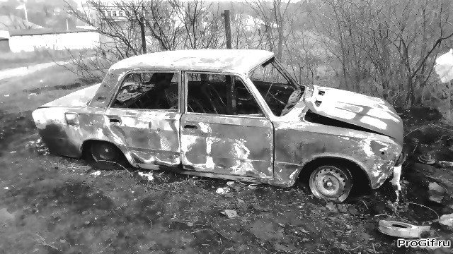
В ушах майора еще долго звучал резкий и решительный голос его начальника, которого любили и уважали все сотрудники отдела. Приказ получен, теперь можно будить своих ребят и готовиться к тяжелому походу. Через два часа прибыл вертолет и несколько представителей МЧС для оказания помощи. Майор Тоций с ними уселся в вертолет, а его группа вместе с остальными поисковиками во главе с начальником лагеря на двух вездеходах направилась к злополучному карьеру. Вертолет, немного вздрогнув, пошел на вертикаль, и, набрав нужную высоту, полетел в сторону карьеров, тянувшихся серпантином вдоль лесного массива. Тайга осталась позади – впереди замаячили отвалы и карьеры, заполненные водой. Из бинокля Алексей четко видел двугорбый отвал и котлован с грязной водой. С высоты птичьего полета дух захватывало от красоты на многие километры таинственных котлованов, карьеров и каменных нагромождений. Как в кино, как в настоящем детективе, с погонями и стрельбой. Но это не мираж, к большому сожалению, это реальная картина преступления, которое совсем быстро придется увидеть. Впечатление такое, будто здесь кроется какая-то тайна золотоносной руды и человеческих жизней. Вертолет приземлился на небольшую площадку. Открыв дверь кабины, все вышли из вертолета, ожидая вездеходы. Решили не рисковать, дождаться остальных поисковиков, чтобы сообща начать раскопки сгоревшего авто. Сначала предстояло пробить дорогу, расчистив завалы и откопать машину, или чего там от нее осталось. Ведь как-то ее поднимать надо? А это значит, что ее тросами нужно зацепить снизу. Кроме того, автомобиль надо было еще перенести на основную трассу для доставки ее на стоянку городского отдела милиции. Вдали показались вездеходы, которые медленно и осторожно продвигались по самому гребню карьера. Через несколько минут вся команда была в сборе. После короткого инструктажа, все направились к еле видневшейся из-под камней машине. Геологи вместе с оперативниками расчистили путь, а затем освободили из каменного плена и обгоревшие «Жигули». Обвязав машину тросами, подали команду летчику для поднятия страшного груза. Летчик, летавший в войну на истребителе, с легкостью освоил гражданский вертолет МИ-4, принадлежавший МЧС, поэтому уверенно выполнял все приказы оперативников на самой низкой высоте. Он привык к подобной работе: ему не раз приходилось спасать людей от верной смерти, поэтому делал все с ювелирной точностью. Действие напоминало замедленную съемку кино. Люди затаили дыхание. Только слышны были гул винтов вертолета и скрежет извлекаемой из-под камней машины. Ну, вот и все! Машина плавно опустилась на крошечную полянку. Все вздохнули облегченно, но самое страшное еще было впереди. С тревожными мыслями все двинулись к обгоревшей машине, осторожно пробираясь между камней к страшной находке. Через час пути все собрались у машины, боясь заглянуть в ее кабину. Но работа есть работа, она всегда преподносила страшные неожиданности, связанные с гибелью людей. Оперативникам приходилось доставать из воды утопленников, вытаскивать людей из петли. Алексей Иванович решительно посмотрел в кабину и увидел обгоревшие тела четверых мужчин, по всей вероятности, пропавших жителей Алданского района. От их вида переворачивало все внутренности, а геологи, не привыкшие к такому, быстро отошли в сторону. Алексей не раз сталкивался с разного рода убийствами, но такой жестокой расправы людей не встречал. Немного успокоившись, начальник группы по рации доложил полковнику о результатах поиска и попросил прислать экспертов – криминалистов. «Жигули» были сильно повреждены огнем и камнями, поэтому деформированные дверцы пришлось вырезать «болгаркой». После вскрытия дверей и кузова, эксперты приступили к обследованию трупов. Несмотря на то, что люди были сильно обгоревшие, были четко видны пулевые отверстия в каждом из пассажиров. Оперативники вновь и вновь обсуждали это убийство:
– По всей видимости, их остановили с призывом о помощи, мол, колесо сломалось, или человеку стало плохо. Доверчивые ребята решили помочь. А потом слово за словом, завязался дружеский разговор, в ходе которого было озвучена цель поездки парней за новой машиной в Нерюнгри. А дальше произошло следующее: их просто застрелили здесь же на трассе, затем машину с трупами отогнали в карьер и сожгли. А может, ребятам самим понадобилась помощь: вдруг мотор заглох, или колесо спустило? Именно за такими доверчивыми охотятся любители легкой наживы на дальневосточных трассах. Они не остановятся ни перед чем, чтобы добыть деньги! Это жестокие убийцы и опасные преступники! Эксперты более двух часов осматривали машину и своих «подопечных»: ни денег, ни документов при них не было. Требовалось дальнейшее обследование в стационарной лаборатории, поэтому трупы отправили в Алданский городской морг. Группа оперативников была доставлена на вездеходах до места нахождения их уазика. По возвращению домой им предстояла нерадостная встреча с родственниками погибших. Измотанные и уставшие, оперативники разошлись по домам. Они сделали все, чтобы найти пострадавших, но впереди предстоял трудный поиск преступников. А это «глухарь»! Ищи свищи, где они есть? Утром майор-оперативник доложил о результатах розыска. Полковник пожал руку и спросил о плане дальнейшего расследования резонансного преступления. Майор Тоций спокойно изложил свою версию поимки убийц:
–Товарищ полковник, мы с ребятами обговорили этот вопрос и решили, что необходимо создать специальную группу с привлечением сотрудников патрульной службы. Нужно этот участок дороги взять под наблюдение, даже использовать «подсадную утку», так называемого приема в нашей практике. Действовать надо осторожно и скрытно. Мои ребята справятся с этим заданием, иначе бандиты могут по намеченной схеме загубить много доверчивых людей. У меня опыт такой есть, и я готов к роли «подсадной утки», но мне нужна очень дорогая машина.
Он еще долго излагал своему начальнику разные варианты своего будущего расследования. Полковник с одобрением посмотрел на своего офицера и сказал:
–Не ошибся я в тебе, майор! Ты молодец! И ребята твои молодцы! Такое запутанное дело раскрутили. Но впереди у вас еще более сложная работа: найти эту банду! Прямо с завтрашнего дня и приступайте к выполнению этого задания. Я наделяю вас особыми полномочиями с привлечением любого транспорта и работников разных служб. Только найдите этих гадов! Пока не пострадали мирные жители.
Алексей срочно созвал своих оперативников, подробно изложил приказ полковника на дальнейшее расследование. Затем снова возвратился в кабинет Владимира Михайловича, где уже собралась внушительная компания: первый секретарь райкома, прокурор, начальник КГБ, журналист и представители из края. Майору Тоцию пришлось еще раз изложить версию убийства и результаты поиска, а вот о своем плане дальнейшего расследования он умолчал: здесь лишние уши не нужны! Все внимательно выслушали его подробный доклад, не обошлось и без каверзных вопросов и замечаний о медленном поиске пропавших. Начинать надо было с последней остановки в глухой тайге. Алексей с тоской посмотрел на часы: ему еще предстояла встреча с родственниками убитых земляков. Как он объяснит эту страшную потерю? Жестокую смерть этих ребят? Всех надо еще подготовить к опознанию обгоревших трупов. Тут без Скорой помощи не обойтись. Надо! Надо! Надо! Только к вечеру майор освободился от этого кошмара, ни о чем не хотелось думать, ни с кем не разговаривать, даже домой неохота было идти, зная, что и жене придется все рассказывать. Ведь она тоже волновалась и переживала. Пугал и предстоящий поиск убийц погибших. Смогут ли они справиться с этим опасным делом? Но родственники настаивали, начальство требовало. Значит, надо! Честь мундира и отдела, тем более приказ полковника – дело святое.
Прошло несколько дней, оперативная группа работала в том же составе, но пока безрезультатно.
В дорогой машине майор колесил по трассе, часто останавливаясь с целью привлечения дорожных мошенников. Его незаметно опровождали коллеги, которые в случае чего смогли помочь в задержании преступников. Но пока все безрезультатно. Возможно, грабители, напуганные обнаружением машины и трупов, залегли на «дно»? А может, они орудовали в другом месте? Однажды в отдел поступила информация из соседнего района о группе бандитов, которые обворовывают доверчивых шоферов на трассе. Схема их действий напомнила о деле четырех земляков. Вместе с коллегами полковник Тоций выехал на предполагаемое место преступления, которое находилось всего в двухстах километрах от Алданского района. Такая же тайга, бездорожье и беда подстерегали одиноких водителей на дороге. Теперь уже преступники охотились за дорогими машинами. Они останавливали шоферов для оказания помощи, иногда использовали женщин и детей: мол, колесо спустило, или человеку стало плохо, нужна аптечка. А потом отбирали машину, перегоняли в отстойники, где перебивали номера, делали новые документы и продавали на рынках. Майор Тоций под прикрытием группы поддержки прибыл в район предполагаемых грабежей, надеясь, что его план сработает. Он часто останавливался на дороге, поднимал капот дорогущего автомобиля, как бы занимаясь ремонтом. И однажды к нему подъехали на серой «Волге» трое мужчин. В ходе беседы выяснилось, что одному из них потребовалась помощь, а их машина забарахлила. Двое из них сели к майору в машину, а третий занялся колесом своей машины, настороженно наблюдая за своими товарищами. «Больного» усадили на заднем сидении, а второй уселся рядом с Алексеем Ивановичем. И хотя опытный оперативник знал, что его сопровождают коллеги, но ощущение опасности сковывало его движения. Он старался не подавать вида, что подыгрывает преступникам, и внимательно следил за каждым их движением, отвлекая разными байками о дорожных
приключениях. Через несколько километров вдруг
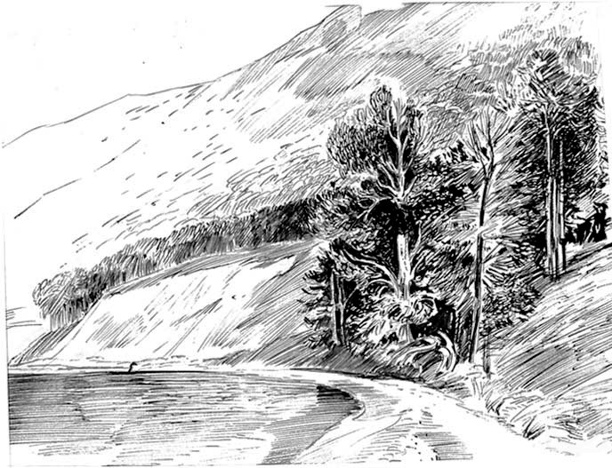
больной пассажир попросил остановить машину: ему стало плохо. Вот тут-то и произошло внезапное нападение на майора. Задний пассажир накинул удавку на шею оперативника, а другой приставил пистолет к его боку. Неизвестно, чем закончилась бы эта история для храброго опера, если бы не его коллеги. Они быстро скрутили любителей дорогих авто, надели на них наручники и посадили в милицейский уазик. Вот так благополучно закончилась эта операция с подсадной уткой. В ходе следствия была доказана вина этих грабителей в убийстве четверых жителей Алданского района. Дорожные мошенники получили приличные сроки, а оперативники внеочередные звания и благодарности. Майор Тоций после успешной аттестации, получив звание полковника и, будучи на пенсии, еще не раз помогал своим коллегам в расследовании разных преступлений, но никогда не забывал о страшной трагедии на старом карьере и истории с «подсадной уткой», в ходе которой майор чуть не лишился жизни. Всякое бывает в жизни милицейских сотрудников, но, к большому сожалению, население не всегда уважительно относится к их работе, они знают, что значит стоять под дулом пистолета. А для сотрудников милиции – это обыденные будни, их повседневная работа, долг и честь, во благо мирной и спокойной жизни народа.

Роковой выстрел
Произошло это давно, в застойные и тяжелые девяностые годы, хотя серьезных преступлений в Алданском районе, к большому удивлению, тогда не было зафиксировано. В основном происходили мелкие бытовые разборки и «хулиганка». ЧП районного масштаба было редкой случайностью, поэтому показатели отдела внутренних дел города Алдана всех радовали и успокаивали. Милиция была на высоте, оправдывая свое название «народная». Карательные органы, как таковые, отсутствовали, а для помощи сотрудникам милиции были созданы добровольные народные дружины из числа передовых рабочих и интеллигенции. Все с надеждой смотрели в будущее и старались быть полезными обществу. Поэтому с большой ответственностью относились к наведению порядка в родном городе, всеми способами борясь с криминальными элементами. Эффективно работали общественные пункты охраны правопорядка и профилактики, которые осуществляли воздействия на правонарушителей и хулиганов. Хорошими помощниками в этом деле были товарищеские суды, профкомы, парткомы и женсоветы. Совместная работа милиции и народных формирований создавали все условия для мирной жизни жителей городка. Алданский район находится в южной части Якутской республики, в пятистах километрах от Якутска. Город Алдан – промышленный и культурный центр региона, где сконцентрированы предприятия золотодобывающей и угольной промышленности. Край богат лесными массивами, озерами и реками, наполненными разными обитателями тайги. Особенно летом город становится привлекательным и красивым от зеленых тополей, которые стройными рядами растут, словно исполины, охраняя жителей от темных сил. Густая зелень тайги сразу бросается в глаза заезжим людям. Алдан являлся в те годы и стартовой площадкой для освоения других районов восточного региона. Именно здесь начинали свой путь многие известные геологи-первооткрыватели Тарбунин и Бертин, которым впоследствии были воздвигнуты в Алдане памятники. Благодаря Алдану, Якутия получила первую круглогодичную дорогу, связавшую республику с Транссибом. Алданский район оставил заметный след и в литературе: здесь начинала писательскую деятельность Антонина Коптяева, чьи романы «Товарищ Анна» и «Фарт» написаны на основе материалов о местных жителях, с которыми регулярно переписывался и известный писатель Максим Горький. Всемирно известный писатель высоко ценил труд алданцев: «Каждый грамм золота, который добыт
вами нелегким трудом, пойдет на улучшение жиз ни рабочих и крестьян всей России. Несмотря на суровый климат, вы своим трудом помогаете Советской власти в решении экономических задач, в том числе, в строительстве Ангарстроя и Днепростроя». Со временем в этом регионе налаживалась и культурная жизнь: открывались средние школы и профессиональные училища. В 1930 году приказом Народного комиссариата СССР и распоряжением Алданского поискового управления «Союззолото» был основан Алданский горный техникум. В апреле 1985 года началось строительство Амуро-Якутской магистрали. Якутская республика, в том числе, Алданский район, стали известны всей стране. Это радовало жителей, в том числе и сотрудников отдела внутренних дел Алдана, и обязывало всех работать добросовестно на благо Родины. Отделение милиции располагалось в большом двухэтажном здании совместно с ГАИ и ОБХСС, здесь также находились инспекция по делам несовершеннолетних и другие учреждения. Несколько кабинетов было отведено сотрудникам уголовного розыска, который ежегодно пополнялся молодыми оперативниками из высшей школы МВД. Работа сотрудников отдела была под постоянным контролем руководства ОВД и администрации города. После очередного пополнения новых кадров работу участковых возглавил капитан Георгий Петрович Рябенький. Под его руководством еже недельно проводились рейды по месту прожива ния поднадзорных лиц, неблагополучных семей и разных нарушителей общественного порядка. В городе были созданы два общественных пункта охраны правопорядка, дружинники ежедневно в вечернее время проводили рейды по всем улицам. Все это обеспечивало мирную жизнь земляков и гостей. Особенно усиливался контроль при проведении массовых праздничных мероприятий 1 и 9 Мая, 7 ноября, в которых принимали участие более тридцати организаций и учреждений города. Участковые инспекторы играли важную роль в наведении порядка и во время таких городских мероприятий, как фестиваль искусства «Стальные рельсы Амуро-Якутской магистрали» и дня города. Совместно проводились рейды с сотрудниками детской комнаты милиции по профилактике правонарушений подростков. Все это было введении старшего участкового капитана Рябенького, который должен был ежедневно докладывать о проделанной работе. Ему также приходилось работать и с документами, которые выматывали душу и отнимали много времени. Иногда он задавал себе вопрос: «Для чего я пошел работать в милицию? Не заниматься же этой «писаниной»? Лучше уж ловить преступников! Все же результат на лицо. А тут сдал отчет и что? Завтра тоже отчеты.
Даже своим сотрудникам не могу помочь из-за не хватки времени». Но спустя минуту, Георгий Пе трович отбрасывал сомнения, вспоминая своего отца – подполковника милиции, который погиб при исполнении служебного долга. Отец всегда говорил ему: «Главный закон работника милиции – раньше думай о Родине, а потом о себе!» Капитан Рябенький об этом никогда и не забывал, в течение многих лет безукоризненно служил в органах, неоднократно был отмечен грамотами и ценными подарками. С такими мыслями капитан Рябенький решил сделать обход вокзала и прилегающих к нему строений, где постоянно обитали разные любители приключений, в том числе, и молодежь. Была уже полночь, улицы опустели, и только отдельные люди спешили домой. В кассовом зале пассажиров было немного, в основном те, которые уезжали рано утром. Они, обложенные вещами, дремали на деревянных диванах. Капитан внимательно осмотрел зал и его обитателей: вроде все, как всегда. Но внутреннее чутье подсказывало: что-то тут не так. Еще не осознавая, что его волнует, старший участковый еще раз оглядел пассажиров. Наметанным взглядом он заметил в углу мужчину и женщину. При виде милиционера они, беспокойно оглядываясь, двинулись к выходу. Преградив им путь, сотрудник милиции представился и попросил предъявить документы.
- Какие документы? Чего пристаешь? Мы ничего не нарушили! – нервно закричала женщина, за крывая собой высокого спутника.
- Нету, потеряли! – ухмылялся мужик, сверкая золотым зубом.
Капитан спокойно, с трудом сдерживая досаду, предложил подозрительным пассажирам:
- Ну, что ж, тогда пройдемте в отделение милиции для установления личности.
Мужчина и женщина в сопровождении капитана Рябенького покорно пошли в дежурную часть милиции. До отделения оставалось всего немного, как задержанный, выхватив из кармана оружие, начал стрелять в Георгия, который пригнувшись, старался уклониться от пуль. Началась перестрелка.
- Хорошо, что на привокзальной площади нет людей! А то беда! – машинально подумал он. А еще у него всплыло лицо отца, который напутствовал при вступлении в должность: «С этого дня ты, сынок, уже себе не принадлежишь. И под пули пойдешь и под нож, чтобы обезвредить бандитов».
Георгий, преследуя убегавшего преступника, стрелял по ногам, но сам не уберегся от его пули. Грудь разрывалась от боли, но он не испугался, только мысли лихорадочно сменялись одна за другой. «Ложись! – скомандовал внутренний голос. Пусть поверит, что убит. Отличный стрелок, но его надо взять хитростью». Капитан упал с таким
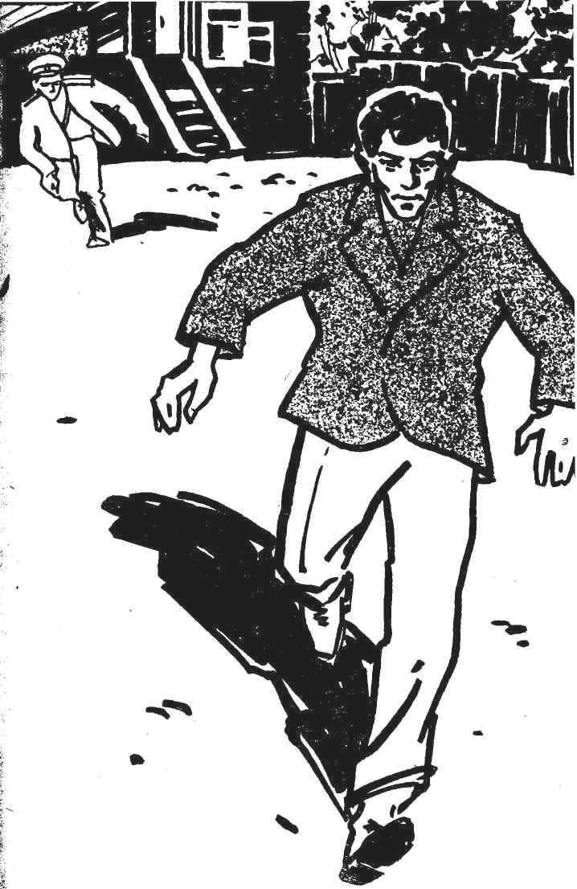
расчетом, чтобы видеть проворного и ловкого пре ступника. Вдруг вернется добить: были и такие случаи в его практике. Но бандит ловко вскарабкался на каменную стену и был таков. Превозмогая боль, Георгий приподнялся и потерял сознание. Что было потом, он не помнит. Уже утром в отделе все удивленно рассматривали искореженную металлическую пуговицу на его шинели, в которую попала пуля
преступника. Вот повезло, так повезло! Не окажись ее, капитан получил бы кусок свинца в самое сердце! Старший участковый воспринял это событие, как поворотный момент своей жизни, и еще больше он убедился, что милицейская работа – его призвание! Судьба подарила ему шанс для дальнейшего исполнения долга: отныне, и только с ней связана его жизнь! После этого случая прошло два года, отдел милиции работал в штатном режиме: задержания, рейды, отчеты. Участковые во главе с капитаном были неоднократно отмечены руковод ством за хорошую работу: ежегодно им вручили грамоты и ценные подарки на празднике дня Милиции. Капитан Рябенький, как лучший участковый, был занесен даже на республиканскую доску Почета. Кроме того, именно в те годы ему было присвоено внеочередное звание капитана милиции. Наступило время летнего отпуска, который с нетерпением ожидали его жена Марина и дочка Аленка: намечалась поездка к морю. Праздничные дни прошли без происшествий: горожане радовались хорошей погоде, своевременно выданной зарплате и спокойной жизни. Георгий Петрович тоже в приподнятом настроении встретил утро в тот злополучный день: встал, как всегда, рано и решил размяться с гирями, но вдруг резко зазвонил телефон. В такое время поднимали всех только при серьезных преступлениях. «Не к добру! – подумал капитан, – значит, случилось ЧП!» Он, отбросив гири, быстро подошел к телефону. Звонил дежурный по РОВД капитан Глебов. С волнением в голосе он сообщил о происшествии, которое произошло ночью. Поэтому начальник милиции всех собирает срочно к себе. Быстро одевшись и взяв документы, в спешке поцеловав жену и дочку, он быстро направился в отдел. Перехватив такси у подъезда, капитан через несколько минут был уже в милиции. Во дворе было много сотрудников и машин – что говорило о серьезном преступлении. Быстро поднявшись на второй этаж, он увидел у кабинета полковника своих коллег, которые живо обсуждали последнюю новость. Начальник милиции Владимир Михайлович Эпштейн был профессионалом своего дела, его уважали и старались быть похожими на него. В кабинете собрались не только милицейские работники, но и военный комиссар, начальник тюрьмы и представитель райкома партии. Полковник вкратце изложил суть внезапного сбора: «Из местной тюрьмы сбежало трое заключенных. Они оглушили охранников и завладели оружием. Это рецидивисты, очень опасные и жестокие убийцы, которых нужно быстро поймать и обезвредить!В ближайшее время их должны были отправить в Магадан на долгие годы заключения».
Затем выступил начальник местной тюрьмы майор Глебов:
– Товарищи, дело приобретает серьезный оборот, потому что преступники вооружены. По всей видимости, они готовили побег давно, здесь, конечно, не обошлось без сообщников. Сейчас мы проверяем всех работников тюрьмы, их связи, вплоть до родственников. Побег заключенные совершили в ночное время, когда в тюрьме находились только охранники. Беглецов надо обезвредить немедленно, пока они не совершили другие преступления. К вам убедительная просьба: как можно быстрее начать поиск!
Военком вкратце изложил несколько версий поимки рецидивистов с привлечением военных. Полковник Эпштейн приказал задействовать все службы милиции, особая роль отводилась кинологам. Руководителям отделов необходимо было представить план розыскных действий немедленно. «Да, уж повезло! Немедленно! И это перед самым отпуском!» – подумал старший участковый Рябенький. Через несколько минут в его кабинете уже бурно обсуждались все версии оперативно-розыскных мероприятий поимки злодеев. Составив примерный план, оперативники приготовились к многодневным поискам по тайге, болотам и поселкам. «Вроде, предусмотрели все, но настораживал тот факт, что один из беглецов местный. Значит, под контроль необходимо взять всех его родных и близких, также знакомых. Да, какая разница для этих бандитов: они могут спокойно в любой дом зайти, убить и ограбить, для них это – раз плюнуть! Их могут приютить и бывшие заключенные, которых довольно много обитает на окраинах города Алдана», – так рассуждал Георгий, идя с докладом к начальнику отдела. Владимир Михайлович с интересом выслушал его соображения и дополнил: «Хорошо, что родственников взяли под прицел, окраины города особенно надо проверить, да и всех работников тюрьмы тоже осторожно нужно прощупать, стараясь не спугнуть. Я думаю, преступники могут затаиться на время в тайге, в заброшенных стоянках охотников или карьерах. Но тут им не обойтись без местных, которые должны будут их снабдить одеждой, едой, деньгами и документами: без этого они далеко не убегут. Так что, товарищ капитан, вы хорошо знаете тайгу и всех, кто в ней находится в это время: охотников, геологов, рабочих и других обитателей. Я Вас назначаю старшим мобильной группы с особыми полномочиями, с привлечением любого транспорта, сотрудников ГАИ и общественности. Докладывайте о результатах каждые три часа: дело находится на контроле областной власти». Полковник пожал руку Георгию Петровичу и быстрым шагом подошел к столу, где непрестанно звонил телефон. Да, не позавидуешь полковнику! Радовало то, что розыском будут заниматься многие сотрудники милиции, а также вертолет военных и кинологи. Все участники поиска были разбиты на группы по четыре человека. В свою группу капитан отобрал самых опытных трех оперативников из уголовного отдела, двух участковых и несколько дружинников, которым отводился самый сложный участок поиска: окраина города под названием Шанхай, грязный, и неблагополучный, где обитали в основном бывшие зэки и бездомные люди. Все они были связаны общими проблемами: где бы раздобыть деньги на выпивку и еду? Здесь постоянно происходили драки и поножовщина, а иногда и убийство в ходе разборок. Участковые проводили с ними профилактическую работу, дружинники ежедневно совершали рейды, но все бесполезно. Криминальные элементы были неисправимы! Старшему участковому было все это известно: он не раз занимался расследованием преступлений в этом районе, докладывал начальству о мерах борьбы с поднадзорными, но все безуспешно. Так с невеселыми мыслями он сообщил жене о возможно длительной командировке, услышав обычное напутствие: «Береги себя и будь осторожен! Мы любим тебя и будем ждать!» Эти слова он слышал уже сотни раз за свою многолетнюю работу в милиции. Они согревали его душу и помогали в любом деле. Вот и сейчас Георгий Петрович вышел на крыльцо отдела с нетерпением начать поиск. Все оперативники и участковые были готовы к выполнению задания: каждый знал поле своей деятельности. Подойдя к своей группе, он заметил, что они оживленно обсуждали какое-то известие. Оказалось, что двух беглецов поймали еще ночью: они обитали у местного авторитета. Хорошо сработала мобильная служба, теперь настала очередь остальных поисковиков: третий беглец – главарь банды по кличке «конь» успел скрыться из-за оплошности одного из милиционеров. Значит, плохо дело: придется расширить сектор поиска. Преступник, по всей видимости, воспользуется транспортом на трассе, а это чревато убийством водителя. Бандит воспользуется его одеждой и документами, и тогда ищи свищи его по всей области! Милиционер, допустивший побег главаря, был освобожден от поиска и отправлен домой с последующей служебной проверкой. «Жалко сотрудника, неплохой опер! Сколько молодых и неопытных милиционеров пострадало в ходе задержания, когда они не смогли предусмотреть коварство и жестокость преступника, который знает все ходы и выходы в любой ситуации. Чего греха таить, и у бывалых оперативников были подобные казусы. Капитан Рябенький вспомнил о неудачном задержании мужчины с золотым зубом на вокзале. Ладно, хоть живым остался: пуля бандита попала в пуговицу шинели. А то бы конец!» – с такими мыслями он вместе со своими сотрудниками прочесывал дом за домом, барак за бараком, опрашивая незадачливых обитателей Шанхая. Работали до полуночи, грязные и уставшие, все вернулись в отдел. Полковник был не в духе: никто из поисковиков не смог выйти на след беглого «коня», а утром нужно было доложить начальству о результатах поиска. Георгий распустил свою группу до утра, сам тоже отправился домой на отдых. Какой отдых! Не спал всю ночь, отрабатывая мысленно новые версии поиска. Задремал только к утру, но с первыми лучами солнца был уже на ногах. Первым делом позвонил в отдел: трубку взял Игорь, который рассказал о том, что бандит, минуя посты и завладев чужим транспортом, направляется к городу Томмоты, что в восьмидесяти километрах от Алдана. «Вот, подлец! Оперативно сработал, всех перехитрил! Недаром, версия поиска на трассе была первой у меня все эти часы. Там надо было сразу дорожно-постовые службы задействовать! Как же они его проглядели?» – размышлял капитан. В кабинете начальника милиции помимо оперативников находились представители КГБ и администрации района. Владимир Михайлович рассказал о поимке двух бандитов и объявил план перехвата третьего рецидивиста: немедленно выехать в город Томмот, пока преступник не добрался до железной дороги. В группу включили самых опытных офицеров из уголовного розыска, а также капитана Рябенького. Всем в дежурке выдали табельное оружие, и оперативники на уазике и микроавтобусе двинулись в путь. Георгий ехал в машине вместе с опытными поисковиками и обсуждал план поимки главаря. Капитан Громов сообщил, что он занимался делом этого «коня» и хорошо знает о его жестокости. Георгий внимательно слушал рассказ опытного коллеги, запоминая все особенности поведения зэка, авось, пригодится! Через два часа тряской дороги вся команда приехала к пункту назначения. У подъезда Томмотинского отдела внутренних дел алданских оперативников поджидали местные сотрудники милиции. Коротко обсудив план перехвата, все расселись по машинам и направились по своему маршруту: кто в город, а кто к трассе. Начальник местной милиции майор Сокольский четко определил каждой группе район поиска. Старшим групп были розданы планы улиц с находящимися на них учреждениями. Дорожную поисковую группу снабдили картами с пролегающими дорогами. Сначала милиционеры должны были провести подворный обход домов и учреждений вверенного им района города. Работали до самой ночи, опросили сотни людей, проверили все места проживания неблагополучных семей и поднадзорных лиц, но все безрезультатно. Но неожиданно поступила информация, что беглеца видели на противоположном берегу реки Томмот. Он обосновался у местного криминала, недавно вернувшегося из тюрьмы. Начальник уголовного розыска местной милиции майор Кузьмин познакомил всех с планом данной местности, потому что мобильной
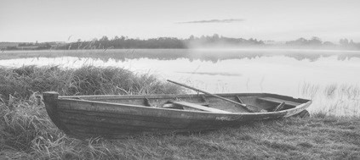
группе предстояло переправиться на другой берег реки Томмот, где в небольшом селении предположительно находился этот беглец. Утром рано на небольшом катере оперативники переправились на левый берег реки и направились к лесу, окружившим поселок со всех сторон. Это способствовало незаметному окружению дома, где находились зэки. Руководитель группы определил каждому задание и предостерег об осторожности: уж больно бандиты были опасны. Они вооружены и не остановятся ни перед кем! Капитан Рябенький, словно гончая собака, первым выскочил из катера, и, выхватив пистолет из кобуры, побежал к лесу. Молодые кедры и сосны распушили свои ветви до самой земли, поэтому видимость в лесу была неважная. Здесь нужен был не только опыт знания тайги, который майор приобрел еще в детстве, но и умение
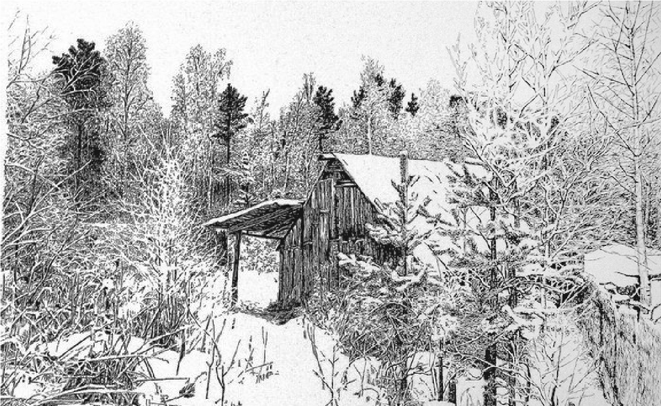
захватить преступника врасплох, который может поджидать за каждым кустом. Осторожно прячась за широкими ветвями деревьев, Георгий опередил своих коллег. Его чутье подсказывало, что неслучайно судьба привела его в эти края. Возможно, это последний его поиск. Беспокойство овладело капитаном: «Неужели убийца разгадал их планы, а может, уже осведомлен о данной операции. Конечно, бандиты слышали гул катера: рано утром каждые звуки слышны отчетливо. Если да, то он должен именно здесь их поджидать, надеясь, что непроходимая тайга, хитрость и коварство должны помочь ему и в этот раз. Бандиту необходимо отвлечь внимание милицейских «ищеек», как он называл работников милиции, и завладеть катером, чтобы уйти от погони по реке. А там, уже свобода, благо документами и деньгами он разжился у дружков. Такие планы были у бандита, а старший участковый должен его перехитрить, поймать и обезвредить! Вдруг, как будто кто его остановил. Холодок пробежал по спине: в нескольких метрах он увидел тень человека, прячущегося за толстым кедром. Остановившись и затаив дыхание, молодой оперативник мгновенно оценил обстановку: маршбросок отменяется, потому что впереди небольшая полянка, открытая местность. Краем глаза увидел в нескольких метрах от себя старшего лейтенанта Ивана Петрова, который тоже заметил бандита.
Капитан показал ему на кедр, за которым прятался зэк и приложил палец к губам. Но тот решительно двинулся в сторону кедра, не обращая внимания на поднятую руку старшего товарища. «Зачем?» – мысленно закричал Георгий. Не раздумывая, чтобы спасти своего сотрудника, капитан Рябенький с криком бросился в сторону затаившегося главаря и быстро упал в траву, чтобы сбить с толку врага. Этот прием не раз выручал его и товарищей, попавших в западню. Но уже в прыжке почувствовал резкую боль в груди и, теряя сознание, заметил, как оперативники окружили бандита. Подбежавшие офицеры увидели развороченную грудь капитана: выстрел был произведен из двух обрезов. Григорий еще дышал, но пульс еле прощупывался. Оперативники осторожно донесли его до катера и сообщили о случившемся в отделение милиции. На берегу их ждала машина Скорой помощи. Врачи, положив раненого оперативника на носилки, сразу же начали проводить все реанимационные действия, но все безрезультатно: сердце храброго офицера остановилось. Невозможно выразить словами всю боль о погибшем товарище, которого все любили и уважали, который неоднократно спасал жизни своих коллег! И в этот раз он своей жизнью спас молодого офицера. Не вписывалась эта смерть в общую схему милицейских будней: уже тридцать лет не было таких смертельных случаев в Алданском РОВД. Как это известие сообщить жене и дочери, родителям и друзьям? А дальше было все как во сне: катафалк, похороны, слезы родственников. Капитана Георгия Петровича Рябенького похоронили рядом с его отцом полковником Петром Васильевичем, погибшего во время задержания преступников. Хоронили отважного капитана в родном городе Алдане со всеми почестями и речами. Начальник милиции В.М. Эпштейн со слезами на глазах рассказал, каким замечательным оперативником и человеком был Георгий Петрович Рябенький, а затем обратился к жене и дочери: «Марина Ивановна и дочка Алена, примите слова искреннего соболезнования о гибели вашего мужа и отца. Это был героический офицер, на счету которого десятки раскрытых преступлений. Не раз Георгий Петрович спасал своих коллег от верной гибели, и в этот раз он своей грудью заслонил молодого сотрудника. За этот подвиг капитан Рябенькиий награждается орденом Мужества посмертно. И я никогда не думал, что мне придется вручать эту награду не ему лично, а жене и дочери. Имя лучшего сотрудника Георгия Петровича Рябенького будет навечно занесено в списки Алданского отделения милиции МВД». Прогремел прощальный залп, все замерли в минуте молчания.
Прошло много лет, в отдел милиции ежегодно прибывают новые сотрудники. Их в первую очередь знакомят с подвигом защитников Отечества, в том числе, полковника Петра Васильевича и майора Георгия Петровича Рябеньковых. В отделе оформлен зал Боевой славы, где наряду с именами героев ВОВ вписаны и имена лучших сотрудников милиции, погибших при исполнении служебных обязанностей. Алданцы всегда помнят об их подвиге: в их честь названы улицы и школы, в центре города возведен мемориал Воинской славы. Кроме того, имена полковника и капитана Рябеньковых вписаны в книгу памяти ОВД МВД г. Якутска. В органах внутренних дел есть хорошая традиция: место погибших отцов занимают дети. Алена Георгиевна Рябенькая после окончания Высшей школы милиции при распределении была направлена на работу в Алданский отдел милиции, где многие годы служили ее отец и дед. Нового сотрудника с большой радостью приняли в родной коллектив, в котором она проработала многие годы также добросовестно и честно. Ежедневно, поднимаясь по лестнице в свой кабинет, капитан Рябенькая здоровается со своими любимыми дедом и отцом, которые приветливо смотрят с портретов, расположенных в уголке Боевой славы отдела, как бы благословляя ее на исполнение долга перед Родиной.


Содержание
Предисловие . . . . . . . . . . . . . . . . . . . . . . .3
Пропавший тренер . . . . . . . . . . . . . . . . . .4
Тайна старого карьера . . . . . . . . . . . . . . .32
Роковой выстрел. . . . . . . . . . . . . . . . . . . .76
Содержание. . . . . . . . . . . . . . . . . . . . . . . .96

Чикунов Анатолий Михайлович

НА СТРАЖЕ МИРА И ПОРЯДКА
Набор текста: Валентина Михайловна Каркавина Автор идеи обложки, фотоколлажей, корректор:
Наталья Фёдоровна Малыхина
Вёрстка макета: Павел Юрьевич Молчанов
Издательский Дом «Бия»
Сдано в набор 06.03.2023. Подписано в печать 16.03.2023 Формат 60х90/16 Гарнитура Times New Roman, 14 Бумага офсетная Усл.печ.л 6. Тираж 100 экз. Заказ № 1603
Отпечатано в ООО «Издательский Дом «Бия»
659333, Алтайский край, г. Бийск, пер. Муромцевский, 2

Анатолий Михайлович родился 26 октября 1945 г. в г. Якутске Якутской республики в семье Михаила Александровича и Нины Генриховны Чикуновых. В 1953 г. семья переехала в г. Алдан, где Анатолий вместе с братьями учился в местной школе. С ранних лет увлекался музыкой. После окончания восьмилетки, а затем вечерней школы, несколько лет проработал слесарем и автоэлектриком на Алданском автотранспортном предприятии. В 1964 был призван в ряды Советской Армии, служил в г. Семипалатинске в радиотехнических войсках. Верным спутником Анатолия Михайловича был баян, с которым он не расставался всю жизнь. Он работал механиком, главным инженером, начальником водоканала, несколько лет возглавлял коммунальную службу города Алдана. Награжден Почетной грамотой Министерства внутренних дел СССР за участие в задержании преступника. С 2019 г. проживает в селе Троицком Алтайского края.

